МОУ Шекшемская средняя общеобразовательная школа
дошкольное отделение

Обобщение опыта работы на тему:

«Приобщение дошкольников к истокам
русской народной культуры».

Воспитатель Зайцева Л.В.

Введение.
Одним из принципов Федерального государственного образовательного стандарта дошкольного образования является приобщение детей к социокультурным нормам, традициям семьи, общества и государства.
Гражданско-патриотическое воспитание сегодня – одно из важнейших звеньев системы воспитательной работы. Ответ на вопрос «Что такое патриотизм?» в разные времена пытались дать многие известные люди.
С.И. Ожегов определял патриотизм как «…преданность и любовь к своему Отечеству и своему народу». Г. Бакланов писал, что это «…не доблесть, не профессия, а естественное человеческое чувство». Чувство патриотизма так многогранно по своему содержанию, что не может быть определено несколькими словами.
Патриотическое воспитание дошкольников – процесс интегративный, объединяющий эстетическое, трудовое, умственное воспитание. В процессе всестороннего развития зарождаются первые ростки гражданско-патриотических чувств. Проблема приобщения детей дошкольного возраста к русской народной культуре, народным традициям неоднократно рассматривалась учеными. Анализ психолого-педагогических источников выявил, что приобщение детей к народной культуре обеспечивает связь поколений, способствует всестороннему гармоничному развитию личности. Воспитание патриотических, духовно-нравственных, социально-коммуникативных качеств подрастающего поколения осуществляется через познание детьми народной культуры своей Родины, родного края, той общественной среды, в которой они живут. Потенциал детей дошкольного возраста уникален, именно в этом возрасте дошкольник воспринимает окружающую его действительность эмоционально, приобретая чувство привязанности к месту, где родился и живет, чувство восхищения культурой своего народа, гордость за свою страну.
Патриотическое воспитание должно пронизывать все виды детской деятельности, осуществляться в повседневной жизни и в непосредственной образовательной деятельности. От взрослого во многом зависит, чем интересуется ребенок, о чем он спрашивает. Поэтому особенно важно родителям и воспитателям сформировать у дошкольников потребность участвовать в делах на благо окружающих людей и живой природы, помочь им осознать себя неотъемлемой частью своей малой родины, гражданином России.
В детские годы формируются основные качества человека. Особенно важно напитать восприимчивую душу ребенка возвышенными человеческими ценностями, зародить интерес к истории России. В педагогическом аспекте под патриотическим воспитанием понимается процесс формирования сознательного человека, любящего свою Родину, гордящегося историческими свершениями своего народа, его культурой и традициями. Слово «традиция» (от лат. Traditio – передача) означает исторически сложившиеся и передаваемые из поколения в поколение обычаи, порядки, правила поведения. Традиция охватывает объекты социального наследия (материальные и духовные ценности), процесс социального наследования, его способы. В качестве традиции выступают определенные общественные установки, нормы поведения, ценности, идеи, обычаи, обряды, праздники и т.д. Народные традиции способствуют выработке мировоззрения, предполагающего как усвоение опыта старших поколений, так и превращение его в руководство практической деятельностью.
Дошкольный возраст, как возраст формирования основ личности, имеет свои потенциальные возможности для формирования высших социальных чувств, к которым и относится чувство патриотизма. Чтобы найти верный путь воспитания многогранного чувства любви к Родине, сначала следует представить, на базе каких чувств эта любовь может сформироваться или без какой эмоционально-познавательной основы она не сможет появиться. Если патриотизм рассматривать как привязанность, преданность, ответственность по отношению к своей Родине, то ребенка еще в дошкольном возрасте надо научить быть привязанным к чему-то, кому-то, быть ответственным уже в любом своем, пусть и маленьком, деле.
Актуальность
Немногие взрослые поют своему ребенку настоящую колыбельную. Многие ли дети, открывая мир вокруг себя, видят в своем доме красивую детскую книжку, репродукции картин великих мастеров; слышат светлую, мелодичную музыку? А ведь семья, дом – гнездо человеческое, основа жизни, основа народа и государства. Именно там ребёнок должен начинать свое насыщение светом культуры – словом, игрой, музыкой, цветом. Чувство любви к Родине нужно прививать с раннего детства.
Возникновение этой проблемы в наше время приводит к мысли, что необходимо проводить с детьми работу в данном направлении: от возрождения колыбельной, умения рассказывать детям сказки и предания своего народа, до приобщения детей к высотам классической, отечественной и мировой литературы, театра, музыки.
Последнее десятилетие в нашей стране и во многих других странах отмечается интенсивный рост национального сознания. В первую очередь, это связано с проблемой восстановления этнического самосознания, которое в конце ХХ века во многом было утрачено.
Исследования последних лет (В.В.Абраменко, М.В.Осорина и другие) свидетельствуют о том, что под влиянием современной культуры уже в дошкольном возрасте происходит деформация ценностных ориентиров и картины мира. Знакомство с традициями, обычаями русского народа, помогает воспитывать любовь к истории, культуре русского народа, помогает сохранить прошлое. Поэтому познание детьми народной культуры, русского народного творчества, народного фольклора, находит отклик в детских сердцах, положительно влияет на эстетическое развитие детей, раскрывает творческие способности каждого ребёнка, формирует общую духовную культуру. И начинать приобщение к ценностям народной культуры необходимо начинать с малых лет. Детские впечатления неизгладимы.
Базой патриотического воспитания является нравственное, эстетическое, трудовое, умственное воспитание дошкольника. В процессе такого разностороннего развития и воспитания зарождаются первые ростки гражданско-патриотических чувств. Прежде чем человек будет сопереживать бедам и проблемам Родины, он вообще должен приобрести опыт сопереживания как человеческого чувства. Восхищение просторами страны, ее красотой и богатством возникает, если научить дошкольника видеть красоту вокруг себя. Прежде чем человек сможет трудиться на благо Родины, он должен уметь добросовестно и ответственно выполнять любое дело, за которое берется.
Работая по теме «Приобщение дошкольников к истокам русской народной культуры» , я даю детям возможность почувствовать себя частью великого народа, своей страны, научиться уважать , ценить прошлое и настоящее, заботиться о будущем.
Результаты диагностики с детьми по данной теме даёт понять, что дети далеки от народной культуры; не знают потешек, песенок и других форм фольклора, не знакомы с подвижными народными играми; а с народной игрушкой они вообще не знакомы. Такие результаты объясняются следующими причинами:
- изменение современного социокультурного пространства;
- неправильный подход к организации игровой деятельности детей;
- народные игры чрезвычайно быстро исчезают из детства, предпочтение отдаётся компьютерным играм.
Таким образом, стало очевидным необходимость знакомить дошкольников с компонентами русской народной культуры. Так как народная культура, во всех её проявлениях, обладает огромным эстетическим, духовно-нравственным и педагогическим потенциалом, может формировать гармонично развитую личность с устойчивыми ценностными ориентациями, жизненными принципами.
Технология опыта.
Цель: познакомить и приобщить детей к русскому народному творчеству,
формировать патриотические чувства , воспитывать у дошкольников любовь к малой Родине , гуманизм, духовность , достойных будущих граждан России. Для достижения этой цели необходимо решение следующих задач:
• формирование чувства привязанности к своему дому, детскому саду, друзьям в детском саду, своим близким;
• формирование чувства любви к своему родному краю, своей малой Родине на основе приобщения к родной природе, культуре и традициям;
• воспитание патриотизма, уважения к культурному прошлому средствами эстетического воспитания: музыка, изодеятельность, художественное слово;
• воспитание гражданско-патриотических чувств посредством изучения государственной символики.
В работе использую следующие методы:
- наглядный метод;
-словесный метод;
-игровой метод (игры-драматизации, игры-инсценировки, дидактические игры, настольно-печатные игры).
- практический метод: упражнение в проговаривании, звукоподражание, имитация действий.

Описание.
Ценностно-ориентированный подход к содержанию обуславливает раскрытие культурных истоков через интеграцию видов детской деятельности, через средства познания, дающие возможность дошкольнику раскрыть культурные традиции и самостоятельно демонстрировать свое отношение к ней. Ориентиром в патриотическом воспитании дошкольников становятся: детская игра, проектно-поисковая деятельность взрослых с детьми, художественно-литературное творчество, общение, творческо-продуктивная деятельность, средства эстетического воспитания.
Мною разработаны ООД по формированию у дошкольников духовно-нравственных качеств, в процессе которых дети получают соответствующие знания и навыки : «Весела была беседа», «Собирайся народ в хоровод», «Моя Земля ,моя Россия», «Дом под крышей голубой», «Сказка в двери к нам стучится», «Воздушные шары» , «Вышло солнце из-за тучки», «Волк и семеро козлят».
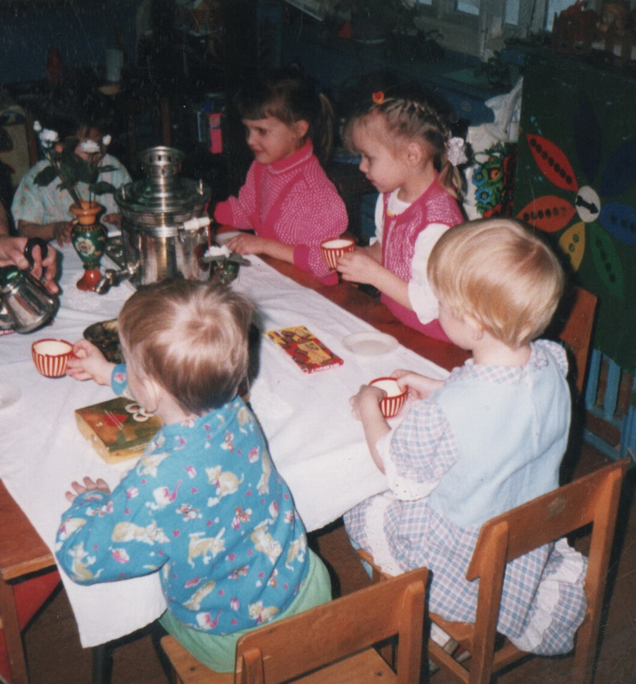
Рассказывая детям о родном крае, особо выделяю признаки, характерные только для данной местности, чтобы доступно показать связь родного края со всей страной. Моя работа строится так, чтобы каждый ребенок проникся славой родного края, почувствовал свою причастность к местным общественным событиям. В работе с детьми я обязательно подчеркиваю , что, каким бы особенным ни был родной край, в нем непременно находит отражение то, что типично для всей страны:
- люди работают на фабрике, стройках, в разных учреждениях, в магазинах, на фермах, на полях и т.д. Результаты труда людей родного края необходимы не только тем, кто живет в данной местности;

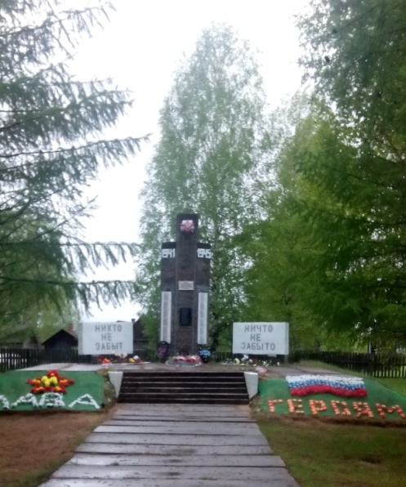
в родном посёлке , области, как и в других местах, соблюдают народные традиции; отмечают общенародные знаменательные даты, чтят память погибших героев, чествуют знаменитых людей, ветеранов войны и труда .
- здесь, как и по всей стране, проявляют заботу о детях;
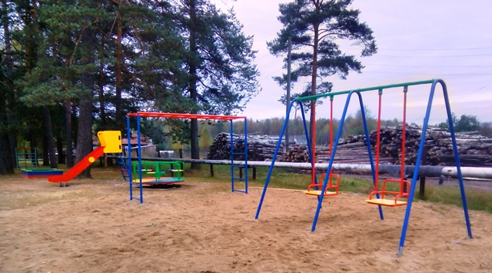

- в одном посёлке живут люди разных национальностей, они вместе трудятся и отдыхают;
- в родном посёлке , как по всей нашей стране, люди должны беречь и охранять родную природу;
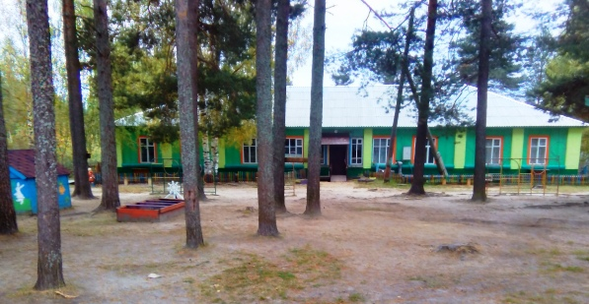
- каждый человек, любящий Родину, должен проявлять уважение к труду, интерес к культуре родного народа.
Чтобы дети, узнавая какие-то конкретные факты, наблюдая окружающую жизнь, могли лучше представить себе, что их родной посёлок является частью страны, я даю им некоторые первоначальные сведения из географии, экономики, истории страны – рассказываю о том, что они не могут видеть в непосредственном окружении.
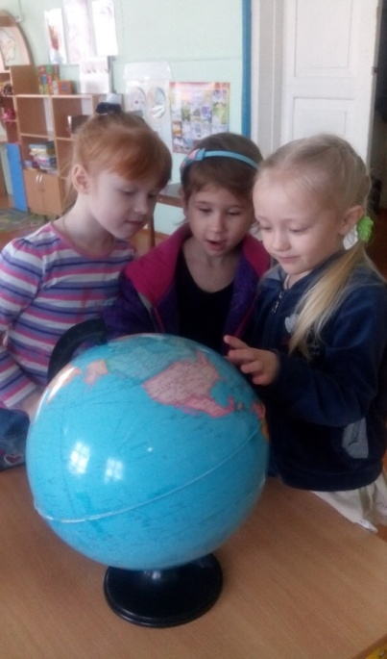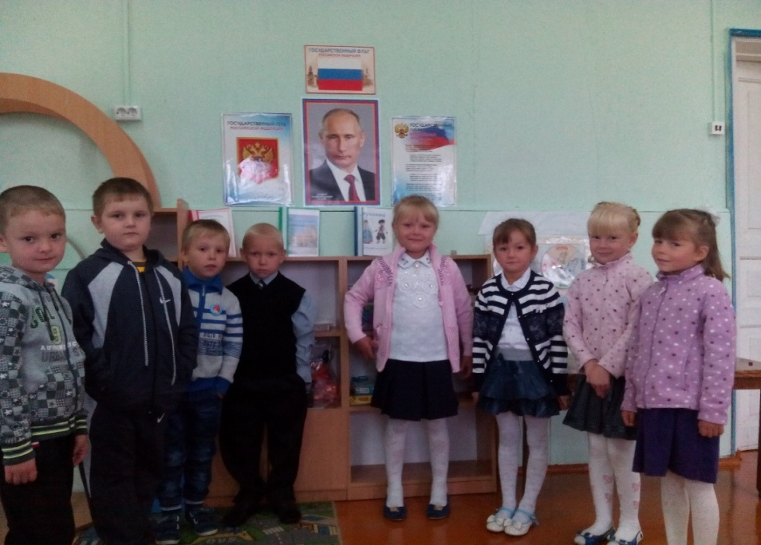
Одно из направлений патриотического воспитания – знакомство детей с историческим прошлым Костромской области, ведь, чтобы любить, надо знать. Изучение исторического прошлого России и русского народа позволяет зажечь в детях искорку любви и интереса к жизни народа в разное историческое время, к его истории и культуре, любовь к родному краю. Дети начинают интересоваться своими семейными корнями, получают задание рассмотреть семейные фотографии. Для старших дошкольников провожу занятие по рисованию семейного древа (родословного древа). На занятиях узнают откуда пошло название нашей родины (Русь). Получают представление о– славянах, русичах: их облике, силе, мудрости, ловкости, выносливости, взаимной поддержке. Знакомятся с тем, где и как жили предки. Вдохновляются историей нашего края и ролью города Костромы в русской истории. Происходит знакомство с древнерусской архитектурой по репродукциям, со строительством жилища (рисование избы).
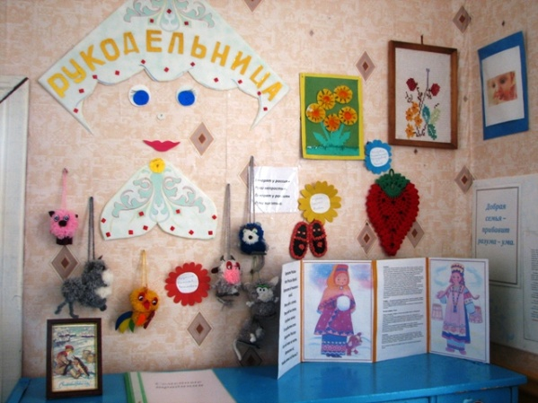
По репродукциям знакомятся с историей народного костюма, его элементами: зипун, душегрея, кафтан, сарафан, косоворотка, рубаха, кушак, кокошник, картуз, с предметами русской избы и бытовыми устройствами наших предков.
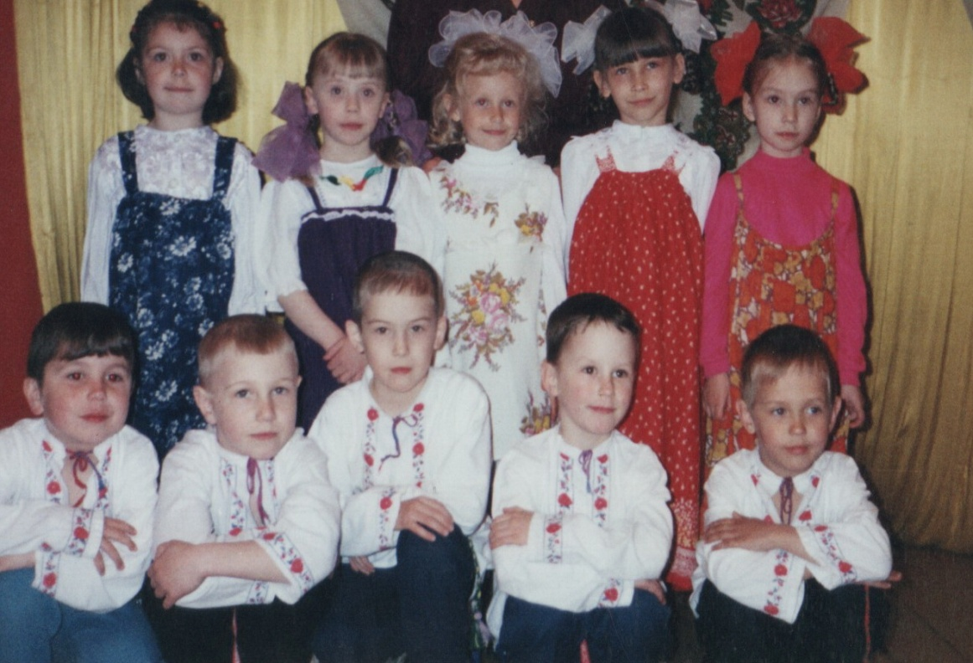
Каждый наш день тесно связан с жизнью и культурными традициями былых поколений. Мы храним старинные вещи, крынки, прялки, как элементы народного быта. Благодаря национальной культуре, мы знаем, что на кухне должны быть яркие рушники, к празднику особый наряд. А за столом радостное пение застольных песен.
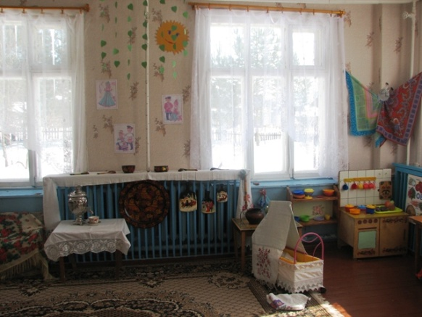

Народная культура – полноводная река, из которой проистекают многие наши поступки, мысли и желания. Возрождение обычаев и традиций невозможно без реставрации прежних моральных устоев. Все, что нас окружает в настоящем, имеет свои корни в прошлом. Это наша история, наша культура. Отбор и систематизация знаний о родном крае я провожу с учетом умственных возможностей детей, принимая во внимание характер их мышления, способность к обобщению. Я стараюсь так отобрать материал о родном крае, чтобы вызвать у детей интерес, развить любознательность. Непосредственные наблюдения в сочетании с усвоением доступных знаний способствуют развитию образного и логического мышления ребенка.
Большая роль мною отводится совместной деятельности воспитателя с детьми, т.к. воспитание чувств – процесс, который невозможно уложить в жесткие рамки занятий. Это ежедневное, постоянное общение взрослого и ребенка, в результате и посредством которого формируется такое сложное образование, как чувство любви к Родине. При воспитании патриотических чувств важно поддерживать в детях интерес к событиям и явлениям общественной жизни, беседовать с ними о том, что их интересует. Такие беседы провожу с небольшими группами детей. В таких беседах для меня важно, чтобы ребенок почувствовал отношение взрослого к фактам, событиям, о которых он рассказывает. Дети равно чувствуют и искренность, заинтересованность и малейшую фальшь, безразличие.

Важнейшим средством педагогического воздействия при формировании патриотических чувств дошкольников является организованное наблюдение окружающей действительности. Дети должны видеть, как люди трудятся, какие складываются трудовые отношения, как оценивается труд окружающими, как они выражают свое уважение к тем, кто хорошо работает.

Во время прогулок я учу детей видеть красоту окружающей природы, бережно к ней относиться. Так нами решаются задачи не только познавательные, но и нравственные.

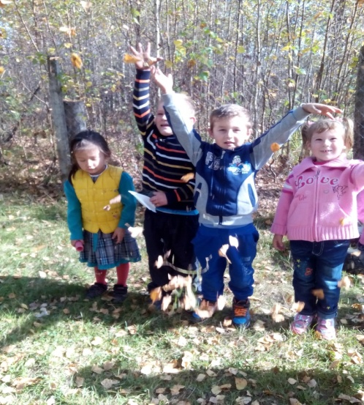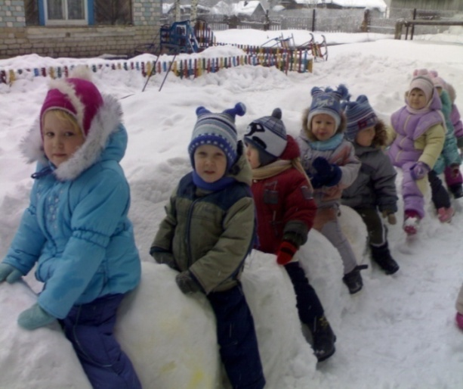
Наиболее эффективно воздействие на ребенка оказывается средствами эстетического воспитания, поэтому большая роль отвожу изобразительной деятельности, прослушиванию литературных и музыкальных произведений. Слушая песни и стихи о Родине, о подвигах, о труде, о природе родного края , дошкольники радуются или печалиться, ощущают свою причастность к героическому. Искусство помогает воспринимать то, чего нельзя непосредственно наблюдать в окружающей жизни, а также по-новому представлять то, что хорошо знакомо; оно развивает и воспитывает чувства.
Не менее важным аспектом моей работы является развитие творческих способностей детей на занятиях по изобразительной деятельности, ручному труду, аппликации.

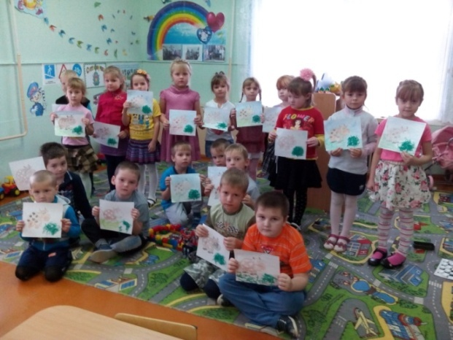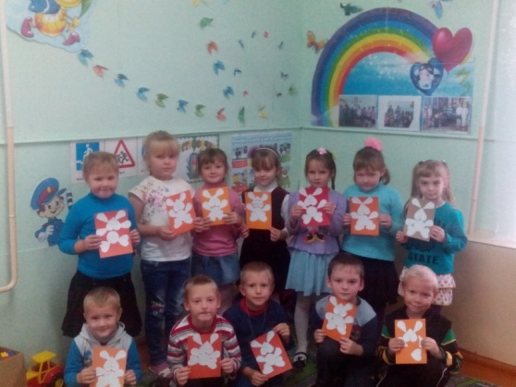
Особая роль в системе работы с детьми отводится приобщению к творчеству русских умельцев, к народным промыслам. В детском саду систематически проводятся интегрированные занятия по ознакомлению детей с народным прикладным творчеством России. В процессе художественной деятельности у дошкольников формируются навыки изготовления игрушек и их росписи : дымковской, хохломской, городецкой, гжельской росписью. Дети с удовольствием рассматривают узоры с изображением сказочных птиц, животных. Играют в игры: «Угадай, чей силуэт?», «Народные промыслы». Детям очень нравится обводить трафареты: матрёшки, птицы Сирин, дымковских игрушек и др., а затем раскрашивать их.
Дети знакомлю с способами плетения, рассматриваем и лепим посуду и предметы обихода. На занятиях по аппликации обогащаю знания детей о народных орнаментах, способах создания узора.
Окружающий мир обогащает и стимулирует детское художественное творчество. Дошкольники с удовольствием рисуют родную природу, расписываем рушники. Чем интереснее и целенаправленней наблюдения окружающего, тем содержательнее становится детское творчество.
Реализуя поставленные задачи, я решила, что наиболее важно обогатить опыт детей, предоставив им возможность исследовать предметы народного быта. Первые шаги в этом направлении показали, насколько это было интересно детям. Держа в руках глиняную посуду: чугунок, крынку (махотка), горшок, расписанные деревянные ложки, дети с интересом знакомились с ними, рассматривали, изучали.
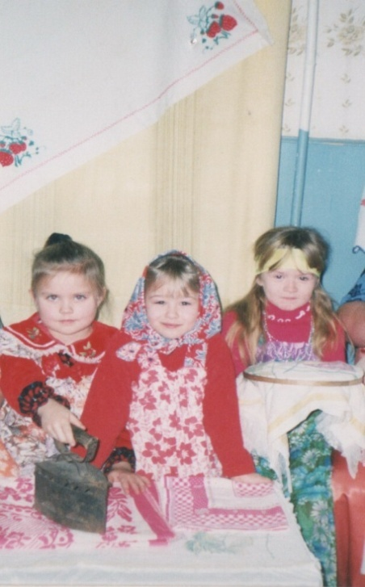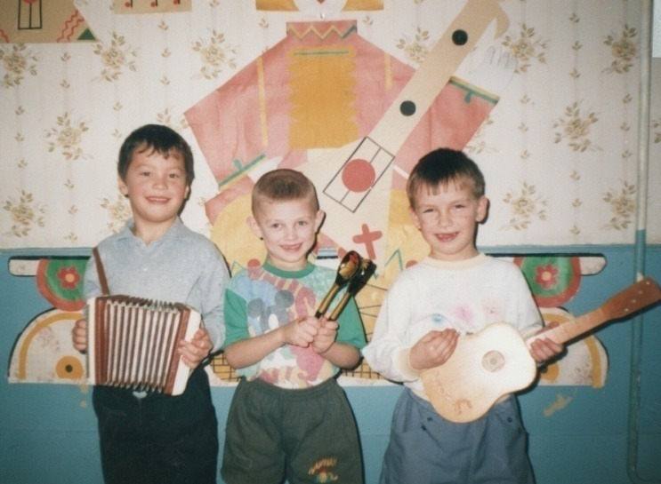

Богат наш край традициями народного творчества. Частью этого богатства являются пословицы и поговорки. В них можно найти взгляд на правду и ложь, быт и труд. В них отразилась и поэтическая история народа. До наших дней сохранились обряды, связанные с временами года, с культом урожая, трудом. Они передавались от старших поколений к младшим, от родителей к детям, от дедов к внукам. В них уклад жизни народа, его доброта, щедрость, почитание отцов и дедов . Дети с удовольствием заучивали русские народные пословицы, поговорки и затем использовали в своей речи, делая ее более яркой, эмоциональной.
Работая в направлении чудесного мира языка, дети не только знакомятся с разными видами устного народного творчества: перевертышами, считалками, скороговорками, потешками, сказками, но сами их придумывают, сочиняют.
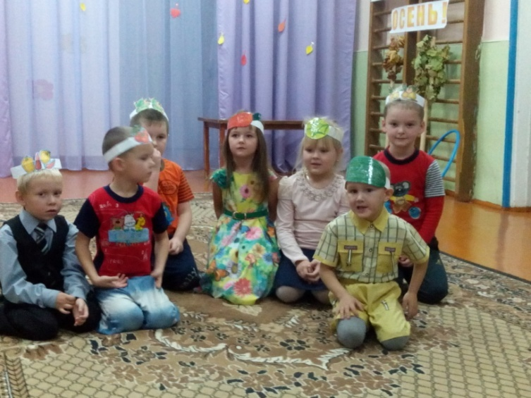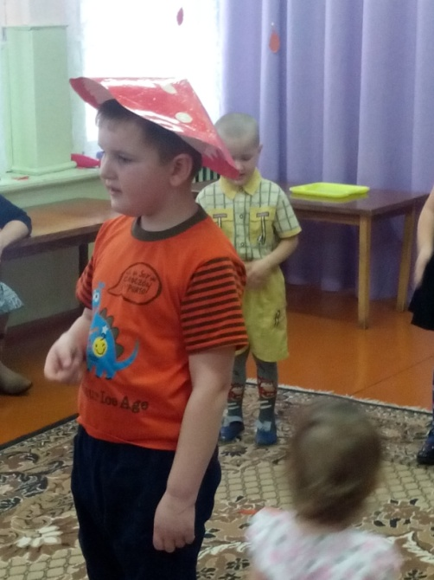
Развитию творческого мышления способствовали такие задания как: подбор сказок к пословицам, например: «В согласии жить никто не одолеет» («Зимовье зверей»), «Труд кормит, а лень портит» («Колосок»), «Как аукнется, так и откликнется» («Лиса и журавль»), «Что посеешь, то и пожнешь» («Лисичка со скалочкой»).
Сказки - школа народной мудрости. Из них дети черпают множество познаний, первые представления о времени и пространстве, о связи человека с природой, с предметным миром. Они позволяют впервые испытать храбрость, стойкость, увидеть добро и зло, являются важнейшим источником выразительности детской речи, развивают умение тонко чувствовать художественную форму, мелодию и ритм родного языка. Народное творчество обогащает словарь детей, формирует фонематическое восприятие, лексику, а также несёт в себе художественный потенциал речи.
Работа со сказкой проходит несколько этапов от восприятия произведения до игр – драматизаций. Наибольшую ценность представляют игры – импровизации по мотивам сказки, где дети заимствуют из текста отдельные эпизоды, свободно строят слова роли и диалоги, эмоционально сочувствуют и содействуют своим героям. Эмоционально – чувственный опыт детей хорошо раскрывается в театрализованной деятельности.
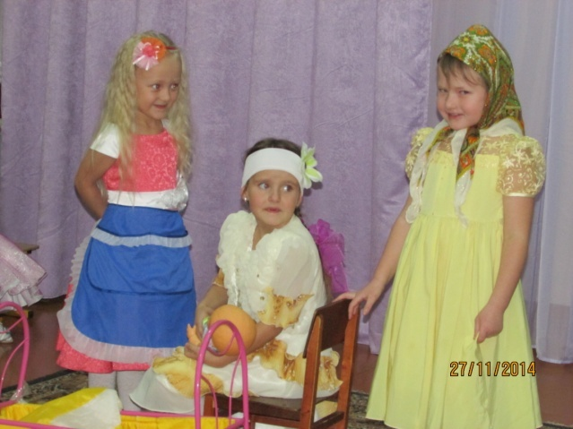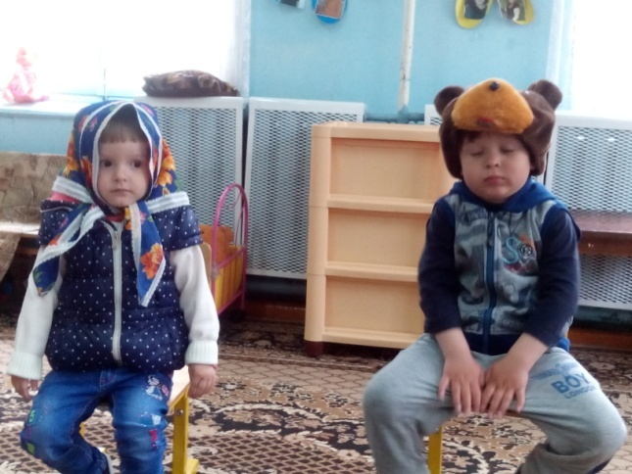
Были поставлены театрализованные представления по русским народным сказкам: « Колобок», «Репка», «Волк и семеро козлят», «Теремок».
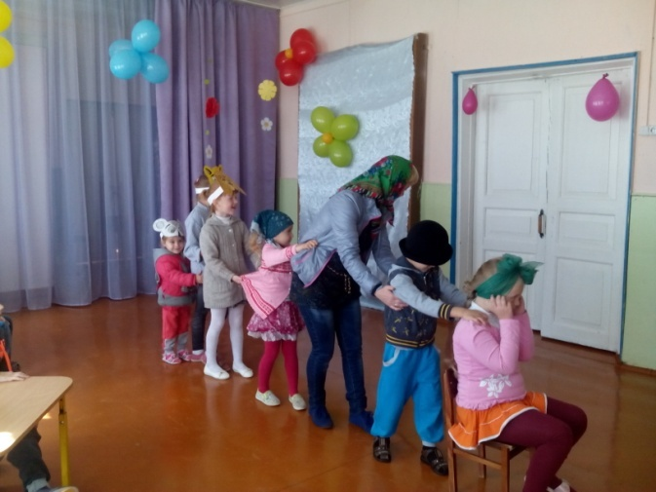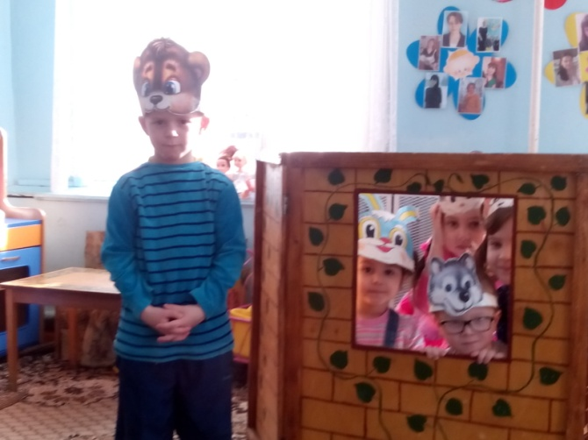
В качестве основных средств нравственного воспитания использую все компоненты народной культуры: фольклор, песни, пословицы, сказки, праздники.
В русском песенном фольклоре чудесным образом сочетаются слово и музыкальный ритм. В устном народном творчестве как нигде отразились черты русского характера, присуще ему нравственные ценности – представления о добре, красоте, правде, верности ;нормы общения и человеческих отношений; отражают мировоззрение человека через религию, предания и поверья; описывают историю народа в виде эпоса, летописей и устного творчества. Особое место в таких произведениях занимает уважительное отношение к труду, восхищение мастерством человеческих рук.
Благодаря этому фольклор является богатейшим источником познавательного и нравственного развития детей. Фольклор использую как на занятиях-играх, так и во всех режимных моментах, например на утренней гимнастике мы с детьми обращаемся к устному народному творчеству, выполняем упражнения под потешки, также при умывании и когда просыпаемся и многое другое. В русском фольклоре, каким-то особенным образом сочетается слово, напевность, музыкальный ритм. Адресованные детям потешки, прибаутки, заклички, звучат как ласковый говорок, выражая заботу, нежность, веру в благополучное будущее. В пословицах и поговорках метко оцениваются различные жизненные позиции, высмеиваются недостатки, восхваляются положительные качества людей.
Наибольший эмоциональный отклик у детей вызывают праздники, утренники, массовые мероприятия.

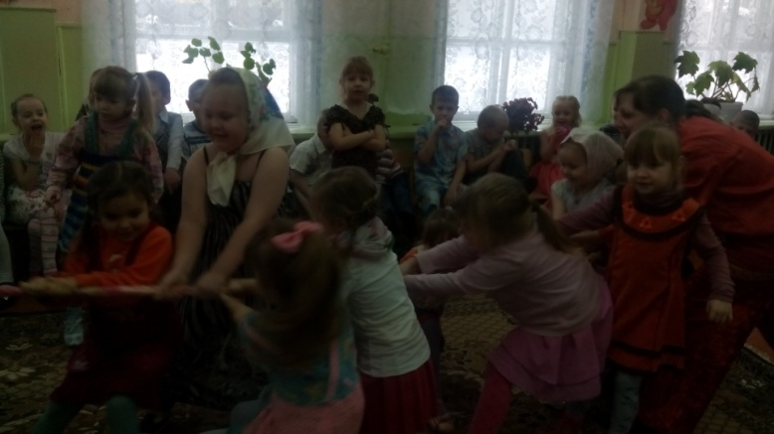
Я провожу такие праздники и развлечения, как «Масленица», «Святки», «Рождество»; «Завивание берёзы», «В гости к бабушке Меланье»; новогодние утренники, веселые спартакиады,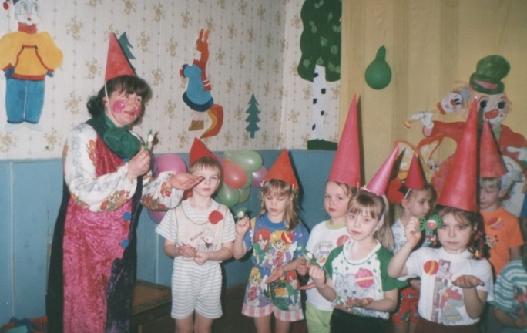 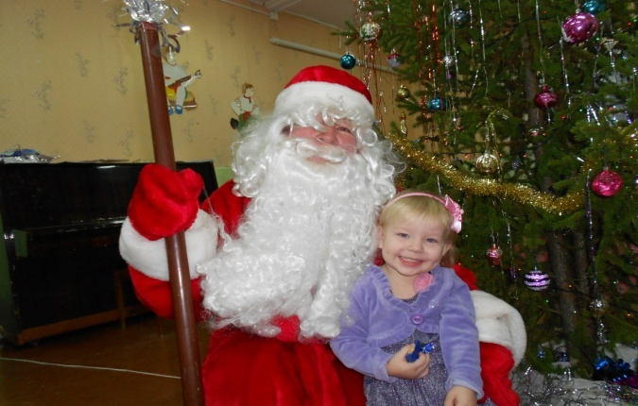

День защитника Отечества, фольклорный праздник «Встреча весны», осенняя ярмарка и другие .
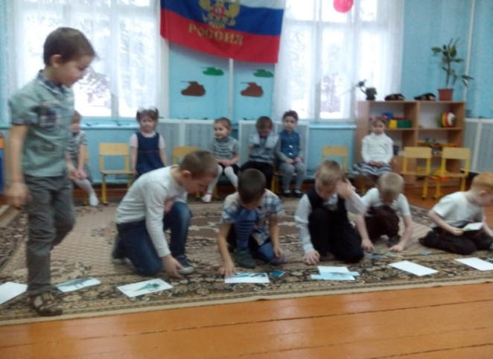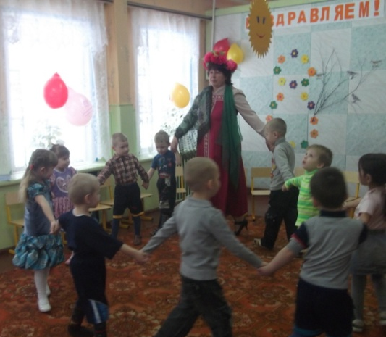
С детьми я беседую о народных песнях, слушаем фонограммы, исполняем некоторые песни на праздниках и развлечениях.
Излюбленной темой детей стали народные и обрядовые праздники. Приобщаясь к ним, дети получают возможность познавать характерные особенности жизни предков, традиции православной веры, как основы духовности и нравственности. Кроме песен дети знакомятся с танцевальными элементами. Это хороводный топающий шаг, шаг с притопом.
Приобщение к народным традициям происходит в форме детского праздника, так как обряды, отражающие быт крестьянской деревни и явления природы, связанные со сменой времен года, передающие труд людей и отношения взрослых и детей, наиболее ярко представлены именно в народных праздниках.
Участие в обрядах, играх, хороводах, новая красочная атрибутика, выступление скоморохов, ряженых постепенно приобщает к русским национальным традициям. С давних времен русский народ добросовестно трудился, но и о развлечениях не забывал. Осенью, когда весь урожай был собран, праздновался праздник урожая, который не обходился без песен. Народные песни оказывают на ребёнка активизирующее воздействие, являются средством социализации, т.е. происходит усвоение опыта многих поколений. Проводим «Осенины». Прощаемся с осенью, провожаем её песнями, играми.
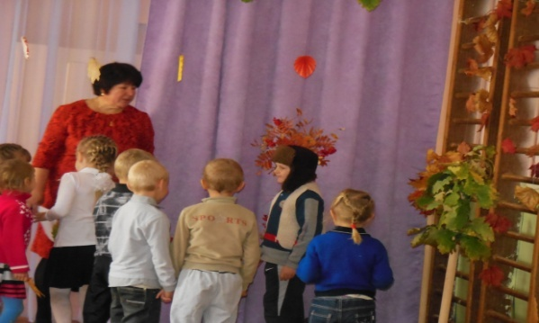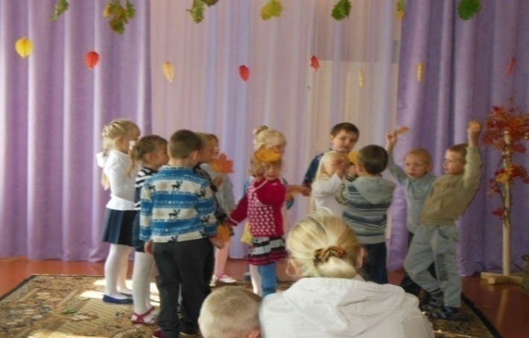

Образы этих фольклорных произведений взяты из жизни, конкретны и содержательны и поэтому могут служить средством ознакомления детей с окружающим, приобщением детей к истокам собственной культуры.
Череда праздников и памятных дат стала удобной системой времяисчисления.
Самым весёлым праздником были святки. Они проходили с 7 по 19 января. Первый святочный праздник - Рождество.
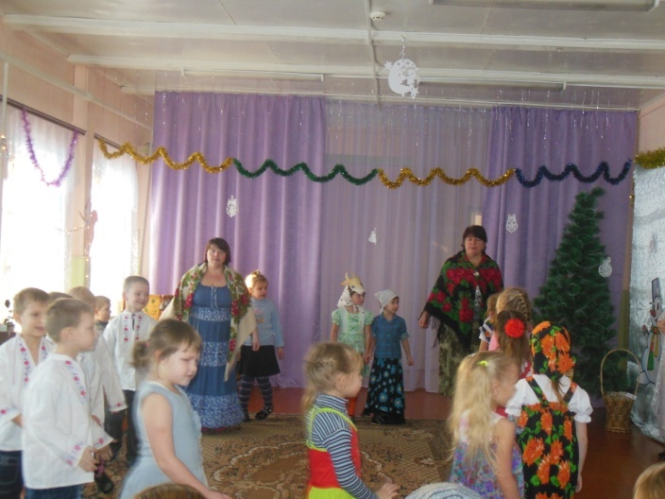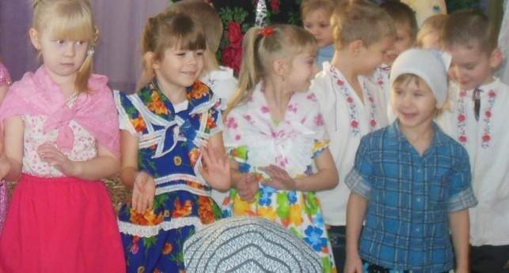
Знакомили детей со значением этого праздника, рассказывали о Рождественском посте, о кануне Рождества – Сочельнике .Слушали запись «Всенощной» С.В. Рахманинова,. Далее отправлялись колядовать по детскому саду, пели, поздравительные песни – колядки:
Коляда, коляда, дай краюху пирога.
Шишовы ребята горох молотили,
Цепы поломали, за овин покидали.
Ой, коляда!
Дети желали всем, к кому бы ни заходили, здоровья, счастья, успехов. Их пожелания звучали не наигранно, искренне, а затем в шутливой форме дети просили подарки, угощения.
Таким же образом встречали и провожали Масленицу.
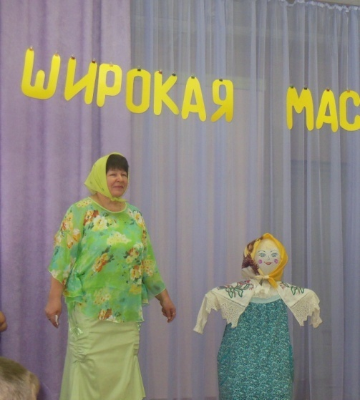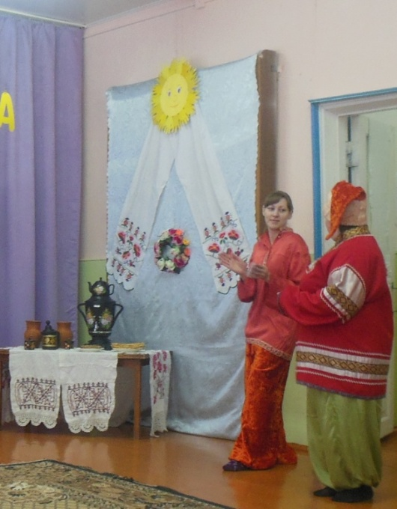
Каждый день масленичной недели имел своё название: « Встреча», «Заигрыш», « Лакомка», « Широкая Масленица», «Посиделки», «Золовкины посиделки», « Прощеное воскресенье» .Мы приветствовали Масленицу песнями: Широкая Масленица! Мы с тобою на горах катаемся, блинами объедаемся!
Основной едой на Масленицу были блины. Устраиваем конкурс среди детей и родителей « Кто напечёт больше блинов?», « Кто испечёт самый большой блин?».В этой связи хотелось бы отметить, что русские календарные праздники по своей структуре практически одинаковы. В каждый из них совершаются обходы дворов с пожеланиями благополучия, пекут ритуальное угощения. По народным представлениям весна сама не придет, её нужно пригласить. Вот и зазывали весну, птиц, которые на своих крыльях весну несли. Чтобы их поторопить со старшими дошкольниками фигурки птичек с крылышками, глазками, вырезали из бумаги « жаворонков», а затем раздавали сотрудникам, родителям.

Народная игра.
Народно – обрядовые праздники всегда связаны с игрой. К сожаленью народная игра почти исчезла из детства, а игра как жанр устного народного творчества является национальным богатством.
Знакомство с компонентами народной культуры осуществляю средствами народной игры. Народные игры являются традиционным средством педагогики. Испокон веков в них ярко отражался образ жизни людей, их быт, труд, устои, представления о чести, смелости, мужестве, желании быть сильными, ловкими, выносливыми, быстрыми. Игра всегда была естественным спутником жизни ребенка, источником радостных эмоций, обладающим великой воспитательной силой.
В детских играх сохранились отголоски древней старины, реалии ушедшего быта. Например, разнообразные игры в прятки – отражение старинных приемов воспитания детей, когда существовали своеобразные школы подготовки к боям, охоте. Народная игра имеет такое же непреходящее значение, как и народная поэзия, сказки, легенды. С помощью народной игры развиваю т у ребенка навыки социального поведения.
Игры использую в качестве ведущего компонента воспитания в народных традициях: семейных, трудовых, празднично-игровых Игра, игры - хороводы составляют часть каждого занятия по русской национальной культуре и подбираются согласно его тематике. Любимыми играми детей стали: « Заря – заряница», «Золотые ворота», « Дедушка Рожок»,« Гори- гори ясно», «Пчёлы», « Жмурки», « Каравай», « Барашечки -крутороженьки» и т.д.
В народных играх много юмора, шуток, соревновательного задора, движения точны и образны, часто сопровождаются неожиданными считалками, жеребьевками, которые дают возможность быстро организовать игроков, настроить их на объективный выбор ведущего и точное выполнение правил, чему способствует ритмичность, напевность, характерное скандирование считалок.
Дети любят веселые считалки, которые иногда состоят из бессмысленных слов и созвучий. Бессмысленность их объясняется тем, что они перешли из взрослого фольклора. Но взрослые забыли о загадочном счете, а дети продолжают до настоящего времени пользоваться им в считалках.
Игра занимает в жизни ребенка важное место. Благодаря ей приучаю детей самостоятельно находить выход из критического положения, быстро принимать решения, осуществлять их, то есть приобретают важные качества, необходимые им в будущей жизни.
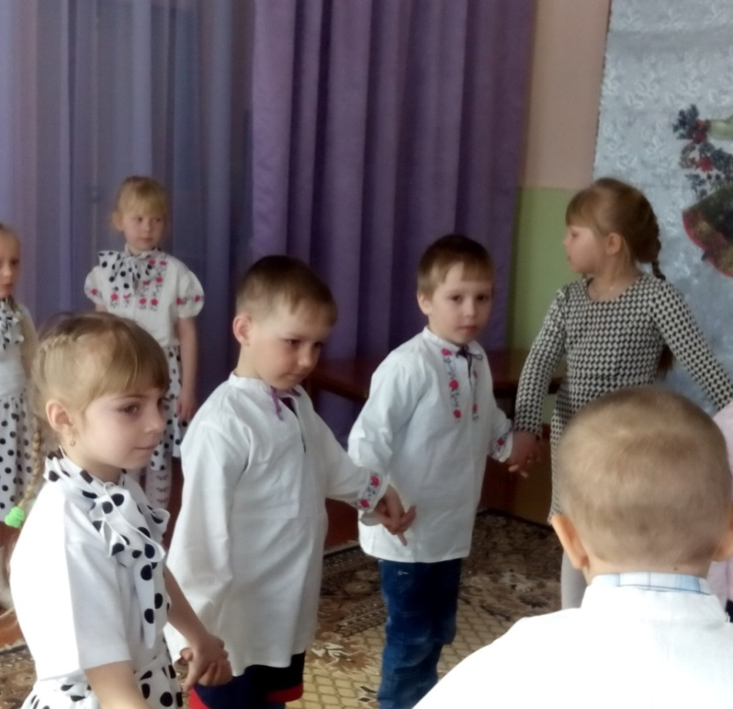
Используя народные игры ,приобщаю детей не только к игровой практике народа, но и народной культуре в целом. Радость движения во время игры сочетается с духовным обогащением, у детей формируется устойчивое, заинтересованное, уважительное отношение к культуре родной страны, создается эмоционально-положительная основа для развития гражданско-патриотических чувств, для формирования отношений со сверстниками и взрослыми.
Неформальный подход к работе с родителями помогает найти в них единомышленников, они становятся активными участниками в работе по приобщению детей к истокам русской культуры.
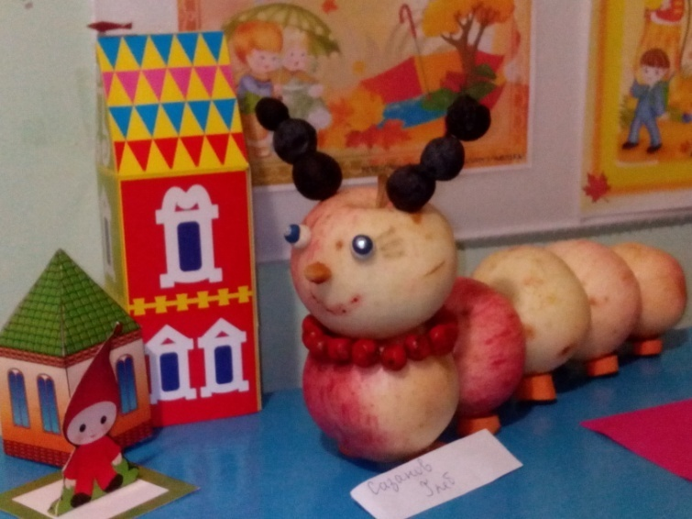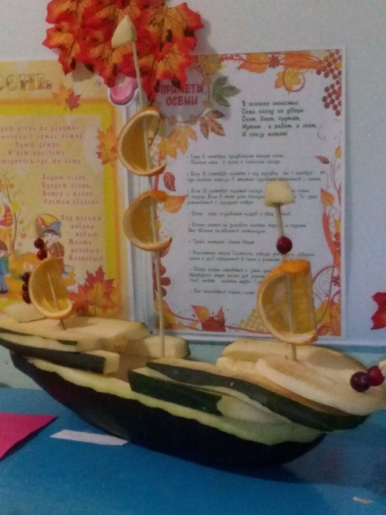
Ежегодно являются участниками выставок « Осенняя фантазия »,«Новогодняя игрушка» ,помогают своим детям в изготовлении атрибутов, творческих заданий: «Сочини сказку»,«Загадай и отгадай загадку о предметах народного быта», участвуют в создании новогодних фольклорных театрализованных представлений с участием героев любимых сказок.
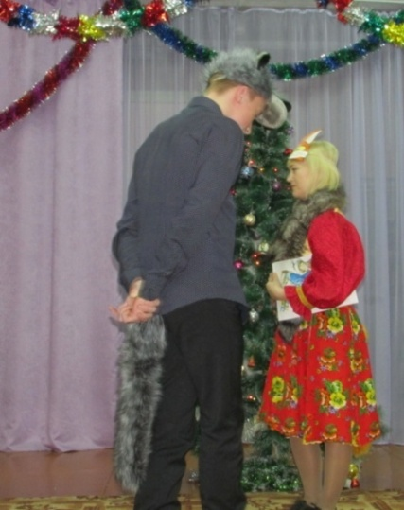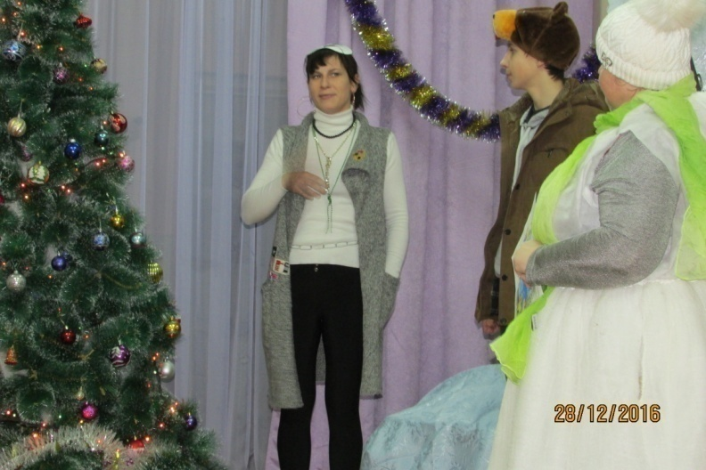
Таким образом,
приобщение детей к истокам русской народной культуры, является частью нравственно – патриотического воспитания ,способствующей разностороннему индивидуальному развитию и духовно-нравственному становлению личности ребенка, а также творческого сотрудничества и взаимодействия детей и взрослых. Используемые мною методы погружения ребенка в национальный быт, мелодику речи, создают естественную среду для овладения языком родного народа, его народными традициями, укладом жизни и формируют любовь к малой родине.
Формирование патриотических чувств и развитие духовности носит комплексный характер, пронизывает все виды деятельности, а также осуществляется мною в повседневной жизни, поэтому формируется у детей потребность участвовать в делах на благо окружающих людей и живой природы, помочь осознать себя неотъемлемой частью своей малой Родины, ее гражданином.
К решению задач по формированию любви к своей малой Родине, помню слова академика Д.С. Лихачева: «Чувство любви к Родине нужно заботливо выращивать, прививая духовную оседлость, так как без корней в родной местности, стороне человек похож на иссушенное растение перекати-поле».
Потребность общества в личности нового типа – творчески активной, духовно и нравственно развитой – будет, несомненно, возрастать по мере совершенствования социально-экономических и культурных условий жизни нашей страны .

Приложение.
Конспект интегрированного занятия« Моя земля, моя Россия»
в группе общеразвивающей направленности от 4-5 лет.
/ОО «Познавательно-речевое развитие», «Социально-личностное», «Художественно- эстетическое», «Физическое развитие/.
Составила: Зайцева Л.В., воспитатель первой квалификационной категории.
Цель:1)Расширять представление о русских народных семейных обычаях;
2) Обогащать словарный запас (оберег, именины, колыбель, лапти, чугунок, старинный, узорчатый, расписной и др.);
3)Формировать интерес к народному творчеству;
4) Развивать внимание, память, образное мышление;
5) Воспитывать любовь к своей Родине.
Материал:
Сундучок с косынками и кушаками, кукла, зёрна, уголек, монеты, корыто с водой, полотенце, русская рубаха, колыбель, кусок хлеба, узелок с солью, костюмы детей и тетушки Арины.
Звучит музыка песни ’’Красно солнышко”
Воспитатель
Как велика наша Земля,
Как широки её просторы.
Озера, реки и поля.
Леса и степь, и горы
Живем мы все в родном краю,
И знать его должны мы,
Страну любимую свою,
Свой светлый край любимый.
Как называется наша страна?
-Россия
Россия-это наша большая Родина. А есть еще наша маленькая родина. Это место, где мы с вами родились и живем.
Поезжай за моря-океаны,
Надо всею землей пролети.
Есть на свете различные страны,
Но такой как у нас не найти.
По луговой тропинке
Хожу встречать зарю
И с каждою былинкой
Я в поле говорю
Здесь всё родное с детства
Нет радости конца!
Земля - моё наследство
От деда и отца
Чуть тронешь ты ромашку
На сердце так легко,
Как будто пьешь из чашки
Парное молоко.
В поле звон раздается лазоревый
Льется с птичьими трелями в лад
Почему-то в России особенно
Колокольчики нежно звенят.
Люблю я всё раздолье
Любимые края
Здесь жить одно приволье
Здесь Родина моя.
Родина наша огромна и прекрасна. Но начинается она на пороге твоего дома. Родина всегда с тобой, где бы ты не жил (Пословицы о Родине). Родина одна, как мама.
И как мама, Родина- мать своего народа. Как называли Россию в старину?
-Русь
Значит мы с вами русские люди. Большую часть населения нашего края составляют русские. Какой язык у нашего народа?
-Русский.
Это красивый мелодичный язык. Русские стихи, потешки, песни звучат раздольно и широко. Они сопровождают русского человека с самого рождения рассказывая о самых различных сторонах нашего народа.
Потешка.
Солнце, солнышко гори
Всем нам радость подари.
Здравствуй солнце ясное.
Здравствуй солнце красное (дети выполняют движения по тексту).
Лаской солнце отогрела
Снова милая весна.
Снова свет смеется белый
Пробуждаясь ото сна.
Хоровод «Ах ты вёснушка, весна»
Берегите Россию-
Нет России другой.
Берегите её тишину и покой.
Это небо и солнце
Это хлеб на столе,
И родное оконце
В позабытом селе.
Дети входят в мини музей «Русская изба». Встречает их тетушка Арина.
-Здравствуйте гости дорогие, проходите. Я вас ждала, поджидала, наряды припасала. (Девочки достают бусы, мальчики кушаки).
Теперь вы стали добрыми молодцами и красными девицами. Покажитесь-ка, назовитесь-ка. Дети поочередно: «-Я красна девица Анна
- Я добрый молодец Николай…»
Тетушка Арина
-А я тетушка Арина. Не стесняйтесь, по удобнее располагайтесь. Всем ли видно? Всем ли слышно? Всем ли места хватило? Посмотрите, сколько здесь интересных вещей (указывает на самовар) это что?
- Самовар. В нем кипятили воду для чая.
-Сверху пар, снизу жар - кипит наш русский самовар (показывает чугунок), что это?
-Чугунок, в нем варили еду.
- В чугуне щи варили, кашу томили, молоко топили (показывает лапти), а это что детушки?
- Лапти. Их надевали на ноги.
- Лапти, лапти, лопаточки из лыка да бересты плетеные, легкие да просторные. На онучи их надевали, оборами подвязывали.
(звучит запись «Плач ребенка»)
-Кто тут плачет, слезы льет? (достает из колыбели куклу) Да это малец-удалец, сегодня родился да вдруг рассердился. Возьмем его на руки и он успокоится (ребенок качает куклу, плач стихает)
Т. А.
- С давних времен так повелось: когда ребенок рождается, его именем нарекают, давайте придумаем этому младенцу имя, да не модное заграничное, а старинное русское. Какие вы знаете старинные имена? (дети называют имена. Выбирают для ребенка имя Егорушка)
- Человек растет, и имя его растет. Пока он кроха, его все будут называть ласково - Егорушка. Подрастет малыш, станут его Егором звать. Имя Егор означает - хозяин земли. Когда родители называли ребенка этим именем, они мечтали о том, что Егорушка вырастет, будет у него много земли и станет он Богатым и счастливым. Посмотрите, здесь для маленького Егорушки приготовлены необычные предметы. ( Показывает уголек, зерна и монеты. Раздает их детям)
- Во времена ваших прапрабабушек и прапрадедушек уголек, зерна и монеты опускали в корыта с водой, где ребенка первый раз купали. Когда клали уголек приговаривали: «Привыкай к домашнему теплу». Положи уголек в воду и повтори эти слова (ребенок выполняет задание). А когда клали зерна, говорили: «Будь всегда сыт». Опусти зерна в воду и повтори эти слова. Дети, для чего клали монетки, и какие слова говорили при этом? (Предположения детей) Положите монетки в воду и скажите: «Будь всегда богат». Теперь нашего Егорушку можно купать. (Вместе с ребенком купают куклу).
Тили-тили-тили-тили
А мы по воду ходили.
Воды для Егорки полное ведерко.
Мыли-мыли-мыли-мыли,
Бело-набело отмыли.
-Теперь нужно Егорушку вытереть полотенцем.
Полотенце вышито и бело
Вытирай-ка малыша умело.
Будет чистенький малыш
Вырастет он наш крепыш.
-Мы искупали, вытерли Егорушку, а что же дальше?
-Его надо запеленать, одеть.
-Заворачивали ребенка в отцову рубаху, чтобы был он похож на отца, стал таким же работящим, честным и добрым, как и он. Посмотрите на рубаху, какая она?
-Красивая, вышитая, нарядная.
-Давайте завернем Егорушку. Расти малыш, будь похож на отца с матерью, трудись, как они трудятся. Пора нашего Егорушку в колыбельку уложить, а что лежит в колыбели? (Вынимает кусок хлеба и узелок соли)
-Это хлеб , да соль.
- На Руси не только долгожданных гостей, но и новорожденных встречали хлебом-солью. Укладывая в люльку ломать хлеба и узелок соли приговаривали: «Наконец-то ты родился Егорушка, долго мы тебя ждали» (Дети кладут в колыбель хлеб, соль). Вот Егорушка и в своей колыбели. У него сегодня именины, а на именинах песни поют, хороводы водят. Становитесь- ка в хоровод. ( звучит “Каравай”, дети поют и водят хоровод).
-Родные и близкие , соседи готовили ребенку подарки: кто рубашку сошьет, кто носочки свяжет, кто игрушку смастерит. Вот и мы дарим Егорушке куклу-оберег, которую сделали все вместе. А на прощание пожелайте ему, что-нибудь хорошее и доброе.
Никогда не болей, будь здоров
Расти сильным, крепким да удалым.
Слушай отца-батюшку.
Помогай родной матушке,
Будь добр, пусть тебе встречаются добрые люди.
Живи, поживай да добра наживай.
- Понравилось вам в гостях в русской избе? Чему вы научились? Что нового узнали?
Сегодня мы сделали еще несколько шагов в изучении родного края, культуры и традиций русского народа. (звучит мелодия песни «Березы»)
Что остается нам в наследство
От наших дедов и отцов?
Конечно, любящее сердце
К земле родной-
Основе всех основ.
Какая Родина красивая!-
Остановись и погляди. Моя земля, моя Россия, мы все наследники твои.
Конспект ООД в подготовительной к школе группе на тему :
«Государственные символы России».
Интеграция областей : познавательное развитие , речевое развитие ,художественно – эстетическое развитие , социально –коммуникативное развитие .
воспитатель Зайцева Л.В..
Цель.
Воспитание патриотизма через ознакомление детей с российской государственной символикой.
Задачи:
- Формирование представлений о себе, семье, обществе, государстве, мире и природе.
- Формирование элементарных представлений детей о происхождении и функциональном назначении герба России, флага, гимна, символическом значении цвета, образов (орел, всадник).
- Развитие любознательности и активности через познавательно-иссле-довательскую деятельность.
- Воспитание умения общаться со сверстниками через работу в командах.
- Формирование эмоциональной отзывчивости, чувства гордости за Отечество, родной край, город.
Демонстрационный материал
Герб России, флаг, гимн (аудиозапись), музыка Э. Грига, П. И. Чайковского, ИКТ (репродукции картин русских художников, мультимедийная презентация).
Раздаточный материал
Контур бумажного флага — 3 шт. бумажные плоские цветы — маки, васильки, ромашки — по 15 шт.; клей.
Предварительная работа
Беседа о государственной символике родного города.
Рисование на тему «Моя Родина».
Чтение стихов, пословиц и поговорок о символах России.
Рассматривание картин русских художников о природе И. И. Левитана ,
И. Э. Грабаря, В. Н. Бакшеева, И. И. Шишкина , А.А.Рылова.

Ход занятия
Воспитатель читает стихотворение (Я. Абидов «Мать Земля»).
- Скажи мне, как правильно землю назвать?
Земля дорогая?
Земля золотая?
Нет, лучше сказать ей: «Родная!».
Земля – наша милая, добрая мать!
Так ласковей будет звучать и вернее
Ведь всё, что мы любим,
Всё создано ею –
И горы, и реки,
И лес, и цветы,
И осень, и лето,
И дождик и ты…
Воспитатель:
- Ребята, скажите, а в какой стране мы с вами живём?
(Ответы детей).
- А какие страны вы знаете?
(Ответы детей).
- Давайте вспомним жителей разных стран.

Дидактическая игра «Кто в какой стране живёт»
Цель: Закрепить названия стран, населения этих стран, формировать понимание, что на свете много разных стран.
Воспитатель: Давайте вспомним жителей разных стран.
Воспитатель задёт вопрос, дети отвечают. Кто живёт в Америке? - Американцы. Кто живёт в России? – Россияне и т.д.
Воспитатель:
«Отечество мое! Россия!
В тебе дух старины живет.
И не одна еще стихия,
Не победила твой народ!
Из тьмы веков ты восставала ,
И становилась все сильней!»
Россия, Родина, Русь. Слово «Русь» пришло к нам из далекой древности и осталось с нами. Мы говорим : «Матушка – Россия!» Все в ней нам дорого. Поэтому мы ее бережем и защищаем. Ребята, кто такие защитники Отечества?
Ответы детей: Это воины, которые охраняют и защищают Родину, любят ее и волнуются и делают все для того , чтобы был мир.
Звучит музыка «Утро» Э. Грига.
Показ презентации : «Наша Родина- Россия».
Слайд 2.
- Россия – самая большая и прекрасная страна в мире. Россия - наша родная страна. Но страна – это не только природа, города и сёла, в которых живут люди. Россия – это государство, со своими законами, традициями, правительством.
Слайд 3.
На этой карте видны страны. Все они разного цвета. Чёрные точки – это города. Видите, страна на карте огромная, а город – маленький. В каждой стране много городов, но есть главный город – это столица.
- Как называется столица нашего государства?
(Ответы детей).
Слайд 4.
Москва – это Красная площадь.
Москва – это башни Кремля.
Москва – это сердце России,
Которое любит тебя.
Воспитатель читает загадку .
И красива, и стройна
Средь подруг стоит она.
Вся в кудряшках и серёжках.
Это белая...(Березка)
Слайд 5.
Воспитатель. Конечно же это береза, и это не случайно. Какой русский человек не любит березку-красавицу! Береза — символ России. Многие талантливые русские художники-пейзажисты запечатлели березку на своих картинах. Вы помните эти картины?
Ответы детей.
Звучит музыка П. И. Чайковского . На экране демонстрируются картины:
Слайд 6.
И. И. Левитана «Золотая осень»,
Слайд 7.
И. Э. Грабаря «Февральская лазурь»
Слайд 8.
В. Н. Бакшеева «Голубая весна»,
Слайд 9.
А. А. Рылова «Зеленый шум».
Слайд 10.
И. И. Шишкина «Березовая роща».
По мере появления на экране дети называют автора и название картины.
Воспитатель. Ребята, а как еще люди через свои произведения говорили о любви к березе?
Дети. Стихами и песнями.

Слайд 11

С чего начинается Родина?
С заветной скамьи у ворот
С той самой березки, что во поле,
Под ветром склоняясь, растет.

Слайд 12. М. Матусовский
• Физминутка — хоровод «Березонька»
Береза моя, березонька,
Дети идут хороводом, взявшись за руки.
Береза моя белая, Береза кудрявая.
Меняют направление движения.
Стоишь ты, березонька,
Встали, подняли рук вверх — вдох.
Посредьдолинушки,
Опустили руки — выдох.
На тебе, березонька,
Подняли руки — вдох.
Листья зеленые,
Опустили руки — выдох.
Под тобой, березонька,
Подняли руки — вдох.
Трава шелковая.
Опустили руки — выдох.
Воспитатель. Ребята, береза — это народный символ России. Каждая страна, каждое государство имеет свои отличительные знаки, государственные символы.
Я вам подскажу: у каждой страны таких символов три
- Что это за символы? (флаг, герб и гимн).
- У России тоже есть государственные символы, и сегодня мы поговорим о них.
Воспитатель. Что это?
Слайд 13.
Дети. Это герб.
Воспитатель. Молодцы! У каждого государства свой герб. Вспомните, что изображали на гербе, чтобы показать силу и смелость жителей?
Дети. Изображали зверей, птиц.
Воспитатель. Вы совершенно правы . Кто изображен на гербе нашей Родины?
Дети. Орел.
Воспитатель. Да, на нашем гербе вы видите птицу — это орел с двумя головами. Что означает, что мы независимое государство. Обратите внимание, ребята, в центре герба — всадник. Это Георгий Победоносец. Он сидит на белом коне с копьем в руках. Этим копьем всадник (добро) убивает змея (зло). Вся картина символизирует победу добра над злом. Наш герб — это эмблема, символ России. А кто из вас знает, где располагаются гербы?
Ответы детей.
Воспитатель. Государственный герб устанавливают в пограничной зоне, чтобы гости, туристы, предприниматели из других государств видели наш символ. Необходим герб и для печатей, чтобы подтвердить подлинность важных государственных документов. А еще атрибут герба есть у каждого из вас дома. Как вы думаете, что это?
Дети. Это деньги, монеты.
Воспитатель .Что это?(
Слайд 15.
Дети . Это – флаг России.
Много веков тому назад люди вместо флага использовали шест с привязанным к его верхушке пучком травы, окрашенным яркой краской. Называлась это стягом.
Как вы думаете, какое главное назначение было у стягов? (Ответы детей).
Затем стяги стали делать из ткани. Впервые знакомое нам расположение полос бело-сине-красного цвета ввёл царь Пётр 1. Полосы расположены горизонтально. Цвета связаны с народными представлениями о красоте. Эти цвета издавна считались на Руси самыми красивыми, и даже использовали для украшения праздничной одежды.
Посмотрите на русский народный костюм.
Слайд 16.
- Какие цвета видите?
(Ответы детей).
- И цветам флага люди придавали огромное значение, поэтому цвета флага выбраны неслучайно.
- Вспомните, что означает белый цвет флага? (мир и чистоту совести).
- Что означает синий цвет флага? (верность и правду).
- Что означает красный цвет флага? (Мужество и отвагу).
- А о чём можно рассказать по цветам флага? (О том, какие люди живут в нашей стране?).
- Так какие же люди живут в России?
(Ответы детей).
- Российский флаг – символ доблести и чести российского народа. Скажите, пожалуйста, где можно увидеть российский флаг?
Слайд17.
Дидактическая игра «Узнай наш флаг»
Цель: закрепить знания детей о государственном флаге, научить узнавать флаг России среди флагов других стран.
Ход игры:
Выставляются изображения флагов разных стран . Воспитатель предлагает детям найти российский флаг и назвать местоположение на наборном полотне.
Продуктивная деятельность
Воспитатель. А сейчас я предлагаю вам изготовить флаг для своей команды, но вместо краски мы будем использовать цветы. Изготовление флага: работа тремя группами (каждой группе –свой цвет флага).
Воспитатель. Молодцы, вы быстро справились с заданием.. (Звучит фонограмма — отрывок из гимна России.)
Слайд18.
Воспитатель.Что это?
Ответы детей.
Ребенок. Гимн. Гимн – это торжественная песня.
Воспитатель. У каждого государства обязательно есть свой гимн. В каких случаях исполняется гимн?
Ребенок. В торжественных случаях: при поднятии флага, при вручении наград, в начале Олимпийских игр.
Воспитатель: Молодцы, верно! Хочу еще добавить, что, когда играет гимн России, то нужно вставать и слушать его стоя и молча. Таким образом мы проявляем уважение к своей стране.
Звучит гимн. Все слушают стоя.
Воспитатель: Итак, подведем небольшой итог.
Флаг России, герб России – что это такое?
Дети: Флаг России, герб России – это государственные символы нашей страны.
Воспитатель: Какой еще символ я забыла отметить?
Дети: Вы забыли сказать о Гимне России.
Воспитатель: Что такое гимн?
Дети: Гимн – это самая главная музыка в нашей стране. Гимн – это торжественная песня о нашей стране, о том, как мы ее любим.
Воспитатель: Как нужно слушать гимн России?
Дети. Когда играет гимн России, то нужно вставать и слушать его стоя и молча. Таким образом мы проявляем уважение к своей стране.
Воспитатель. Русь, Российская держава, Россия, Отечество, Родина — вот имена нашей страны, где мы с вами живем. Мы гордимся тем, что мы россияне.
Слайд 19.

Живут в России разные
Народы с давних пор:
Одним тайга по нраву,
Другим степной простор.
У каждого народа
Язык свой и наряд,
Один черкеску носит,
Другой надел халат.
Один рыбак с рожденья,
Другой оленевод,
Один кумыс готовит,
Другой готовит мёд.
Одним милее осень,
Другим милей весна
А Родина – Россия
У нас у всех одна

Сценарий праздника « День знаний» .
на тему: «Моя малая родина».
Составила Зайцева Л.В., воспитатель старшей группы
дошкольного отделения МОУ Шекшемская школа
«Моя малая родина»
Дети заходят в зал и становятся полукругом, звучит песня
«С чего начинается Родина» музыка В. Баснера, слова М. Матусовского.
Ведущая: Здравствуйте, ребята!
Сегодня в нашей стране праздник.
Первый день осени в России считается школьным праздником-
Днём знаний.
Все дети в нашей стране, идут учиться в школу,
А маленькие детки, дошколята, идут в детский садик.
1 ребёнок: В школу мы пойдём за знаниями,
И приложим все старанья,
Чтоб суметь нам сосчитать,
Семью семь и пятью пят.
2 ребёнок: Любим рисовать природу
Мы в любое время года.
Месяц же сентябрь особый-
Начинается учёба.
3 ребёнок: Школа нас всему научит
И ещё на всякий случай
Можем вас мы веселить,
Знаний день благодарить.
В зал забегает Почемучка.
Почемучка: Почему, почему везде грядки?
Почему, почему везде тучки?
Почему, почему везде детки?
Почему, почему, а почему…
Почемучка продолжает тараторить
Ведущая: Да подожди, послушай меня.
Чтобы много знать – нужно знания получать.
А это значит нужно школу посещать.
Незаметно пролетит время и вы тоже пойдёте учиться в школу.
Мы сегодня собрались с вами, чтобы поговорить о Родине.
Ребята, скажите, пожалуйста, а вы знаете,
Что означает слово «Родина»?
(ответы детей)
Ведущая: Послушайте, дети стихи о Родине.
4ребёнок: Что мы родиной зовём?
Дом, в котором мы живём.
И березки, вдоль которых
Рядом с мамой мы идём!
5ребенок. Поле с тонким колоском,
Наши праздники и песни
Тёплый вечер за окном.
6 ребёнок: Что мы родиной зовём?
Всё, что в сердце бережём.
И под небом синим – синим
Флаг России над Кремлём.
Ведущая: Ребята, скажите, пожалуйста,
А вы знаете, как называется наша страна?
(ответы детей)
Ведущая: Правильно дети Россия!
Показывает флаг России
Ведущая: Ребята, что это?
Правильно – флаг России.
Какого цвета флаг?
Дети: Белый цвет-берёзка,
Синий- неба цвет,
Красная полоска- солнечный рассвет.
Песня «Трёхцветный флажок»
Показывает герб
Ведущая: А это что такое?
(ответы детей)
7 ребёнок: На гербе орёл двуглавый
Чтоб на запад, на восток
Он смотреть бы сразу смог.
Ведущая: Ребята, у нашей страны, как и у любой другой,
есть своя главная песня.
Скажите, как она называется?
(ответы детей)
Ведущая: Правильно, дети? Это гимн.
Предлагаю всем встать и послушать гимн страны.
Звучит гимн Российской Федерации.
Ведущая: В каждой стране, в каждом государстве
Есть главный город, который называют…
Кто мне скажет?
(ответы детей)
Ведущая: Правильно! Главный город называют столицей.
Столица нашей Родины – Москва.
9 ребёнок: Москва – это красная площадь!
Москва – это стены Кремля!
Москва – это сердце России,
Которое любит тебя!
Вспомним пословицы и поговорки о Москве.
Москва – мать городов русских.
Москва – сердце России.
Говорят в Москве, а слушают по всей стране.
Москвой-столицей весь народ гордится.
Москва не сразу строилась.
Кто в Москве не бывал, красоты не видал.
Ведущая: Ребята, у нас есть малая родина.
Малая родина это то место,
где мы с вами живём.
Это наш посёлок.
А как называется наша малая родина?
(Ответы детей)
А сейчас стихи о нашем посёлке.
«Мой край»
8 ребёнок: Мой милый край – земля, где я родился,
Где первые тропинки протоптал.
С тобою сердцем с детства я сроднился,
Тебя я малой родиной назвал.
Ведущая: Где у крыльца родительского дома
От всех штормов – надёжный мой причал
Из дальних странствий песнею знакомой
Ты звал меня и радостно встречал.
9 ребёнок: Встаёт рассвет над Шекшемской землёю.
И пусть вокруг леса, а не вода,
Ведущая: Как ты, мой край, по жизни был со мною,
Так я с тобой останусь навсегда.
10 ребёнок: Шекшема и шекшемяне– верные друзья.
Преданностью сердца дружба скреплена.
Шекшема и шекшемяне живут и будут жить,
Гордым своим именем будут дорожить.
11 ребёнок: Талантливые люди в праздники и в будни
Трудом своим украсили тебя, моя земля.
Песнями воспетая, солнышком согретая,
Мудрая и славная Родина моя.
Валерий Дмитриев.
Песня «Родина» музыка Н. Орловой.
… Почемучка: Как с вами интересно, ребята, было.
Сколько я с вами нового узнала.
Пойду я к своим друзьям и всё им расскажу! До свиданья! (уходит)
Ведущая: Я предлагаю поиграть в игру
Игра «Узнай свой посёлок»
(Дети по предлагаемым фотографиям определяют ,где находится этот объект)
Ведущая: Малая родина – это, где мы родились,
где увидели солнце и начали познавать
окружающих мир.
Это область, район, посёлок, дом и наш детский сад,
всё это маленький кусочек нашей огромной страны.
А сейчас опять игра.
Игра «Назови красивое слово»
(стоят в кругу, передают друг другу клубочек
и называют красивые слова о посёлке) .
Ведущая: Родимая земля – моё начало.
Здесь дом родителей, семья.
Здесь бабушка ночами нас качала
И пела за столом родня. Мы живём в своей малой родине, Как одна крепкая, дружная и большая семья Песня «Семья» музыка К. Макаровой Наш праздник закончим весёлым, дружным танцем. «Танец дружбы» музыка М. Глинки.

Сценарий праздника , посвященного Дню защитника Отечества на тему :

« Мой папа самый, самый…»

Составила воспитатель средней группы Зайцева Л.В..

Звучит песня «Свет Отечества».

Ход праздника
Ведущий.
Это кто там марширует?
Громко песенку поёт?
Это вышел к нам на праздник
Средней группы целый взвод.

Звучит музыка «Прощание славянки»
Дети входят в зал и встают в полукруг.

Добрый вечер, добрый вечер всем, кто сегодня пришел на наш праздник, посвященный замечательной дате-23 февраля- День Защитника Отечества. Сегодня мы будем поздравлять наших пап, дедушек, наших мальчиков- будущих воинов!
В нашей армии служили Филя
Наши деды и отцы.
Станут мальчики большими
Будут тоже молодцы.
Я пойду служить танкистом
Научусь в мишень стрелять!

У меня мечта простая - Ваня
Покорить бы высоту
.Лётчиком я стать мечтаю,
Но сначала подрасту.

Я пошел бы в капитаны Арсений
Плавать в реках и морях,
Охранять Россию стану
На военных кораблях.
Дети исполняют песню «Бравые солдаты».
Мой папа самый, самый - так мы назвали наш вечер. Самый умный, самый сильный, самый красивый, самый смелый, самый ловкий и находчивый. Вот такие наши папы. Они сейчас присутствуют в нашем зале. И я попрошу поприветствовать наших дорогих пап, самых, самых…родных и близких аплодисментами.

Ведущий. Ваши дедушки, папы служили и служат сейчас в армии или на флоте. Они защищают нашу страну, чтобы вы могли спокойно жить, учиться под мирным небом Родины. Наши славные воины мужественные и смелые, и вы, ребята, конечно, хотите быть похожими на них.

Мы играем, мы играем, Глеб
Мы — пехота, моряки.
Мы ракеты запускаем,
Любим звонкие клинки.

Самолеты в небе, Юра
В море корабли
Стерегут просторы
Русской земли.

Мы мечтаем, мы мечтаем, Егор
Что, когда мы подрастем,
Пехотинцами мы станем
И во флот служить пойдем.

Армия родная Витя
Славна и сильна.
Мирную державу
Бережет она.

На границу и в саперы, Лёша
В летчики, в подводный флот.
Подрастем мы очень скоро,
А пока игра идет.
Дети поют песню «У меня матроска...» (муз.М. Протасова, сл. Е. Шкловского).
Ведущий. Дети, вы знаете, какими качествами должен обладать солдат? Что солдату нужно, чтобы хорошо служить в армии?
Дети отвечают.
Все, что вы сказали, правильно.
солдат должен быть сильным. Ведь иногда с врагами приходится драться врукопашную. А чтобы стать сильным, солдат каждое утро делает зарядку.

День солдатский по порядку
Начинается с зарядки!
Ну-ка, братцы, подтянитесь,
На зарядку становитесь!
Проводится «Разминка для будущих воинов».
Наши воины идут – раз-два, раз-два.
(Ходьба на месте.)
В барабаны громко бьют: тра-та-та, тра-та-та.
(Имитация игры на барабане.)
В море наши корабли: нынче здесь – завтра там!
(«Качалочка».)
Долго плавали вдали по морям, по волнам!
(Круговые движения руками.)
Пограничник на посту: «Кто идёт? Кто идёт? »
(«Держа автомат», повороты вправо-влево.)
Едут танки по мосту: трр-вперёд, трр-вперёд!
(«Моторчик».)
Над землёю самолёт: у-у, у-у!
(Руки в стороны, наклоны вправо и влево.)
Разрешён ракетам взлёт: У-ух, у-ух!
(Присесть, сложив ладони перед грудью; встать, подняв руки вверх.)
Наши пушки точно бьют: Бух, бах! Бух, бах!
(Выбрасывание рук вперёд, пальцы сжаты в кулак – «бокс».)
Нашей армии – салют! Ура! Ура!
(Поднять руки вверх.)

Ведущий. Еще солдат должен быть быстрым. Если ночью прозвучит тревога, он должен вскочить с кровати и за минуту одеться. Попробуем и мы с вами одеваться так же быстро, как солдат.

Игра «Тревога» Песня «Быть мужчиной».

Участвуют двое детей. На стульях лежат пилотка, ремень и игрушечный автомат. По удару музыкальных тарелок дети быстро надевают на голову пилотку, застегивают ремень и перекидывают через плечо автомат.

Ведущий. Отлично справились с заданием наши ребята! Каким же еще должен быть солдат? Конечно, сообразительным. Ведь он должен, если нужно, уметь проявить смекалку. Сейчас у нас зарядка для ума.

В армии на службе у военных есть техника, без которой очень сложно было бы охранять нашу Родину, нашу мирную жизнь. Какая же военная техника помогает защищать Отечество?

К защите Родины готов !
Собрать военную технику песня «Лучше папы друга нет».
Командам даются разрезные картинки с изображением военной техники (самолет, вертолет, танк, корабль, подводная лодка), и дети со взрослыми должны собрать их как можно больше.

Ведущий. Я буду загадывать загадки, а вы поднимайте руку, если у вас есть картинка с отгадкой.

Загадки.
Смело в небе проплывает,
Обгоняя птиц полет.
Человек им управляет.
Что такое? (Самолет.)
Без разгона ввысь взлетаю,
Стрекозу напоминаю.
Отправляется в полет
Наш российский... (вертолет).
Хожу в железном панцире,
Бронею весь обшитый.
Стреляю я снарядами,
Я очень грозный с виду... (танк).
Под водой железный кит,
Днем и ночью кит не спит.
Днем и ночью под водой
Охраняет мой покой. (Подводная лодка.)
Чудо-птица, алый хвост,
Прилетела в стаю звезд.
Наш народ построил эту
Межпланетную... (ракету).

Ведущий.
А теперь прислушайтесь:
Слышен звук копыт,
Это смелый всадник
На коне летит.
Оркестр военный трубами звенит,
Под музыку по площади конница летит.
Кони горячие рвутся вперед,
Командир со знаменем первым идет.

Игра-эстафета «Конники-наездники».
Соревнуются две команды: папы и дети. Прыжки на хопах до ориентира и обратно, у пап в руках — «шашки».
Ведущий.
Меткий глаз — залог успеха,
Скажет нам солдат любой,
Чтоб желанная победа
Завершила правый бой.

Эстафета «Всадники-стрелки».

Папа везет ребенка на спине до ориентира, ребенок берет дротик или
мячик и бросает в цель, папа возвращается так же с ребенком на спине.

Песня папы «Катюша».
Вместе с мальчиками
Сейчас нашим папам предстоит исполнить песню. (заранее подготовить слова песни и раздать папам).Уважаемые мамы, вы знаете, что в каждой военной части есть не только свои певцы, но и свой оркестр? Вы будете этим оркестром. Инструменты разбирайте, своим папам помогайте!
(мамы разбир.Муз инструменты)

А сейчас наши девочки приготовили поздравления.
1 Зимние вьюги в окна свистят, Женя
Девчонки мальчишек поздравить хотят.
Спасибо, что вы озорные такие,
Веселые, шумные, часто смешные.
2Мы с вами за каменной будто стеной, Настя
Проблем и обид за ней нет ни одной.
Желаем такими же и оставаться,
И только в компьютерных войнах сражаться.
3. Мы мальчишек поздравляем Дарина
С 23 Февраля
Всем ребятам нашим скажем
Только добрые слова!

4.Хоть вы не носите мундира,
Но знаем мы, что в трудный час
Вы так же, как и все солдаты,
Спасёте Родину и нас!

5.Наша армия родная Маша
Стережет покой страны,
Чтоб росли мы, бед не зная,
Чтобы не было войны.

6.Двадцать третьего числа Женя Б
Вы, мальчишки, знайте,
Важный праздник! Все дела
Поскорей бросайте!

Еще солдат умеет быть послушным. Для солдата слово командира - закон. Приказ он выполняет с первого слова и никогда не капризничает.

Солдат умеет дружить. Ведь победить врага можно только с товарищами. Даже пословица такая есть: «Один в поле не воин». А вы умеете дружить?
Дети. Да!
Ведущий. Я уверена, что, когда вы подрастете, вы тоже станете защитниками нашей Родины.

.День нашей Армии сегодня Миша
И ей уже немало лет
Привет, Защитникам народа
Российской Армии!
Все дети: ПРИВЕТ!!!.

Родная Армия сильна, Егор
В боях, непобедима!
На страже Родины она
Стоит несокрушимо

Будем сильными расти, Тимур
Чтобы Родине цвести,
И не знать ни войн ,ни бед
Только мир и солнца свет!

Дарят папам подарки

Звучит песня «Служить России суждено тебе и мне».
Дети выходят из зала.
Конспект ООД
Литературная гостиная «Сказка в двери к нам стучится …»
Средняя группа .
Воспитатель Зайцева Л.В.
Цель: воспитание интереса и любви к книге.
Задачи:
1. Познакомить родителей с методами и приёмами приобщения детей к высокохудожественной литературе, с разными видами домашнего чтения., русской народной сказкой.
2. Формирование у детей нравственных представлений, личностных качеств, развитие творчества через общение ребенка с книгой.
3. Создание совместных творческих проектов детей, родителей, педагогов.
Планируемые результаты.
- постоянный интерес детей к слушанию книг, обсуждению прочитанного, знание детьми многих литературных произведений, знакомство с творчеством детских писателей.
- родители - активные помощники, участники конкурсов и выставок, совместных мероприятий с детьми, проводимых в детском саду.
- положительное отношение к книге, к процессу чтения, воспитанное в дошкольном возрасте, станет фундаментом успешного обучения ребенка в школе.
Материал: кузовок,дом козы и козлят ,костюм козы ,волка , учёного кота ,стихи А .Барто . отрывки из сказок ,игрушки, иллюстрации к загадкам , книга р.н. сказок .
Интеграция областей : речевое развитие ,социально-коммуникативное развитие ,
познавательное развитие.
Ход .
Воспитатель.
В мире много сказок,
Грустных и смешных,
Но прожить на свете
Нам нельзя без них!
Читая сказки, вы попадаете в чудесный, загадочный, таинственный мир.
Дети ,вы хотите отправиться в путешествие по волшебной ,удивительной стране «Сказка»? (да)
Один , и два , и пять , и восемь- в сказку всех мы переносим .
(звучит музыка – дети кружатся на месте)
Воспитатель .
Вот мы и оказались в волшебной стране «Сказка». Давайте погуляем по ней .
( идут по кругу, змейкой , закручивая и раскручивая спираль)
Воспитатель.
Это волшебная поляна . Сколько цветов кругом .
(на поляне разложены цветы )
Соберу я цветики в яркие букетики .
Потружусь немножко – наберу лукошко .
( дети собирают цветы . называют их, складывают в кузовок)
На поляне кузовок , в нём письмо .
-Сказку, известную всем давно ,
Вы посмотрели в театре , в кино ,
А наша сказка пришла в детский сад .
Просим вас слушать внимательно ,
Различать , кто в ней добро , а кто зло несёт
И тогда , друзья , обязательно
В жизни вам повезёт.
-Отгадай , из какой сказки этот герой?
Узнай сказку по загадке.
( на правильный ответ показываю иллюстрацию к сказке)
1. Я от бабушки ушёл,
Я от дедушки ушёл,
Отгадайте без подсказки,
Из какой ушёл, я сказки? (Колобок)
2. Мышка дом себе нашла,
Мышка добрая была:
В доме том в конце концов
Стало множество жильцов. (Теремок)
3. Уродилась так огромна;
Не одна, а десять словно.
Дед, чтоб вытащить тот овощ,
Всех позвал к себе на помощь. (Репка)
4.Дом растаял ледяной –
Попросилась в лубяной.
Приютил ее зайчишка,
Сам остался без домишка.
Зайцу петушок помог.
Лису выгнать за порог. (Заюшкина избушка)
5. Говорила ведь сестрица:
«Пить из лужи не годится».
Не послушался сестру,
Стал козленочком к утру. (Сестрица Аленушка и братец Иванушка)

Воспитатель..
Сказка, сказка ,прибаутка ,
Рассказать её не шутка,
Чтобы сказочка сначала
Словно реченька журчала.
Чтоб к концу ни стар , ни мал.
От неё не задремал.

Посмотрите - ка , ребята .
Дом простой стоит в лесу .
Там живут наши козлята .
Маму ждут свою- козу.
(дети в масках козлят )
Мы спешим , мы спешим
И копытцами стучим ,
Топаем мы ножками
И бодаем рожками .
Ты не стой на пути ,
Разреши- ка нам пройти.
Топаем мы ножками
И бодаем рожками.
Семь носов , семь хвостов ,
Серые шубейки .
Дверь закрыла на засов ,
Дружная семейка.
(дети берут игрушки и читают о них стихи )
1.Веселее всех игрушка –
Расписная погремушка!
Дайте плаксе погремушку –
Станет плакса хохотушкой.
2.Бычок
Идет бычок, качается,
Вздыхает на ходу:
- Ох, доска кончается,
Сейчас я упаду!
3.Зайка
Зайку бросила хозяйка -
Под дождем остался зайка.
Со скамейки слезть не мог,
Весь до ниточки промок.
4.Козленок
У меня живет козленок,
Я сама его пасу.
Я козленка в сад зеленый
Рано утром отнесу.
Он заблудится в саду -
Я в траве его найду.
5.Мишка
Уронили мишку на пол,
Оторвали мишке лапу.
Все равно его не брошу -
Потому что он хороший.
6.Слон
Спать пора! Уснул бычок,
Лег в коробку на бочок.
Сонный мишка лег в кровать,
Только слон не хочет спать.
Головой качает сон,
Он слонихе шлет поклон.
7.Мячик
Наша Таня громко плачет:
Уронила в речку мячик.
- Тише, Танечка, не плачь:
Не утонет в речке мяч.
8.Кораблик
Матросская шапка,
Веревка в руке,
Тяну я кораблик
По быстрой реке,
И скачут лягушки
За мной по пятам
И просят меня:
- Прокати, капитан!
(раздаётся стук в дверь ,звонит колокольчик)
Мама коза поёт.
Козлятки ,козлятки ,
Родные ребятки .
Откройте мне дверь.
Стою у порога .
Молочка очень много ,
Откройте мне дверь.
Маму впустите свою ,
Это я вам пою .
Откройте мне дверь .
Ах, мои дорогие детушки, все живы ,здоровы! Проголодались? Я вам травки и молока принесла.

Хоровод с козой .
1.Как услышите пою нежно песенку свою,
Игры все свои кончайте и к окошку подбегайте.
Припев.
Как увидите в окошке мои остренькие рожки,
Дверь скорее отворяйте , мамочку свою встречайте.
2.Колокольчик зазвенит , и копытце застучит .
Это значит, я пришла , молочка вам принесла.
Припев.
3.Если голос слышен низкий –-значит , волк здесь ходит близко .
В дом его вы не пускайте, дверь покрепче закрывайте.
Коза .
Милые дети . как не хочется уходить ,но пора идти в лес за травкой и молочком . Если кто придёт к дому ,станет петь низким голосом да не перескажет всего , что я вам причитываю – дверь не отворяйте ,никого не пускайте.
(Входит волк )
Я волчище лесной ,уж совсем не молодой .
Всё хожу , и брожу ,и еды не нахожу.
А коза далеко , добывает молоко .
Ну а семеро козлят одни дома сидят .
Скучно козляткам одним , пойду я в гости к ним !
Пойду- уу, пойду –уу!
Видел здесь козлята гуляли.
Знаю , знаю они в домик убежали .
(стучит в дверь домика )
Козлята .
Уходи , уходи , волк. Дверь не откроем , знаем сказку .
Волк .
Умные козлята , пойду искать других ,кто сказку не знает .
Воспитатель.
Так и ушёл волк ни с чем.
(Стоит дерево , под деревом учёный кот )
Воспитатель.
У лукоморья дуб зелёный;
Златая цепь на дубе том :
И днём , и ночью кот учёный
Всё ходит по цепи кругом.
Кот.
Здравствуйте , ребята .Здравствуйте, дорогие гости.
Я узнал от сороки , что вы все любите читать книжки и слушать сказки , и решил попросить вас рассказать о любимой книжке вашего детства .
(Гости , родители, дети рассказывают о любимых книгах)
Кот .
Мне очень понравились ваши рассказы о книгах.
Сказка бывает старой и молодой, веселой и грустной, простой и мудрой. Но злой, скучной и глупой не бывает никогда! Я дарю вам книгу со сказками, которые люблю и читаю. Прочитайте и вы их . До свидания, ребята! До новых встреч!
Воспитатель.
Дети , нам пора возвращаться в детский сад .Вставайте в кружок .Один , и два , и пять , и восемь – в детский сад всех переносим .( дети кружатся вокруг себя )
Воспитатель.
Дети по какой стране мы с вами путешествовали ? С кем повстречались? Ч то интересного узнали?
Я к вам обращаюсь , дорогие дети. Полезнее книги нет вещи на свете. Пусть книги друзьями заходят в дома .Читайте всю жизнь, набирайтесь ума.

Сценарий мероприятия для детей подготовительной группы
на тему : «Весела была беседа …».
Подготовила воспитатель подготовительной группы Зайцева Л.В..
Цель : формирование чувства любви к своему родному краю, своей малой Родине на основе приобщения к родной природе, культуре и традициям;
воспитание патриотизма, уважения к культурному прошлому средствами эстетического воспитания.
Материал: русская печь, фонограмма колокольного звона, стихи о России, иллюстрации зимнего пейзажа , зимних забав детей , выполнения работ на селе, прялка спицы для вязания ,нитки ,русские костюмы для участников, костюм домового ,колокольчики , ложки . балалайки, пряники ,баранки , пирог, самовар.
Ход .
Звучит фонограмма колокольного звона.
Ведущий.
Чем дальше в будущее смотрим ,
Тем больше прошлым дорожим,
И в старом красоту находим ,
Хоть новому принадлежим .
Россия – мать ! Тебе хвала!
В веках ты видела немало ,
Когда б ты говорить могла
Ты многое бы рассказала.
Какие замечательные слова! Вот и мы с вами поговорим о том ,как жиди люди в старину ,
чем занимались .
День становиться всё короче и короче, и вот наконец «сама идёт волщебница – зима». Первые самые сильные морозы бывают на зимнего Николу- 19 декабря.Недаром говорим в старину : «Никола на реках мосты мостит , деревья в лесах и парках трещать заставляет».Снег всё больше укрывает землю ,появляются первые сугробы .Дети очень рады снегу .(Демонстрируются иллюстрации зимнего пейзажа , зимних забав детей , выполнения работ мужчинами перевозка сена на лошадях,расчистка снега . кормление животных , плели лапти . столярничали; женщины трепали лён . пряли ,вязали ,вышивали ,рукодельничали ,хозяйничали у печи)
Хозяйка в избе у печи.
Наша изба ровно тепла.
Как на дворе капель,
Так и у нас тепель.
Домом жить - не лукошко шить .
Домом жить – не развеся уши ходить .
Домом жить – обо всём тужить .
Дом вести – не лапти плести
Ведущий .
Хозяйка в дому , что оладушек в меду.
Она прибирает , она подавает ,
Одним словом , одна за всех отвечает .
Хозяйка месит тесто.
Как хлеб дошёл, так пирог пошёл.
А пирог дошёл, так блин пошёл.
А блин дошёл , так мир пошёл.
Ведущий .
В народном календаре зима – самое богатое праздниками время года. Когда урожай уже убран, наступает период развлечений . Какие были развлечения ? Играли свадьбы, устраивали вечеринки , праздновали Новый год , Рождество , вечерами в избах парни и девчата собирались на посиделки.
Хозяйка прядёт на прялке .
Зимний вечер тёмен , долог
Насчитаю сорок ёлок,
То носочек повяжу ,
То немного попряду.
Позову – ка я ребят на посиделки !
Будут песни , будут пляски , игры .
Эй, девчонки –девчушки ,
Веселушки – хохотушки.
Эй . мальчишки – молодцы ,
Озорные удальцы,
Приходите поплясать,
Зимний вечер скоротать!
Входят дети кланяются хозяйке.
1 р. Спасибо, хозяюшке, что в гости позвала.
2 р. В избу твою жаркую мы пришли с подарками.
Хозяйка.
Проходите .гости дорогие, проходите.
Гость на двор – хозяину радость.
3 р. Собрались мы позабавиться да потешиться.
4 р. Пошутить , поиграть , посмеяться.
Хозяйка.
Красному гостю – красное место.
Ведущий.
Сядем рядком да поговорим ладком .
Раньше очень любили принимать гостей .Был такой старинный обычай гостеприимства.
- Если заходил запоздалый путник , то его встречали с поклоном «Милости просим»,усаживали к столу , угощали всем .что было в доме из еды .
-Если гость заходил во время ужина , то он помолясь говорил : «Хлеб да соль ,»- а хозяин отвечал : «Добро пожаловать хлеба - соли откушать ».
(Стук в дверь )
Ведущий .
А вот и ещё гости на пороге.
Р . Выходи хозяин .
Выходи боярин .
Встречай гостей ,
Со всех волостей.
Хозяйка.
Милости просим .Проходите да усаживайтесь .
Дай бог тому ,кто в нашем дому .
Добрым хозяюшкам ,
Дорогим гостям !
Милым детушкам .
Наделил бы вас Господь
И живьём .и бытьём , и здоровьицем .
Гости перекликаются.
Мальчики .
Девочки – беляночки ,
Где вы набелилися ?
Девочки .
Мы вчера коров доили ,
Молочком умылися.
Мальчики .
Заиграйте , балалайки ,
Балалайки – 3 струны .
Подпевайте , не зевайте
выходите плясуны.
Девочки.
Не хотела я плясать ,
Стояла и стеснялася.
А гармошка заиграла ,
Я не удержалася.
Мальчики .
Вы послушайте , девчата,
Нескладушку буду петь :
«Стучит , бренчит по улице ,
Фома едет на курице ,
Тимошка на кошке
По кривой дорожке ».
(Слышен стук ,бренчание ,из-за печи показывается домовой в холщовой рубахе )
Домовой .
Ишь какие прыткие ! Соломинка вам в нос . (чихает )Я, можно сказать ,здесь живу .
Дом , можно сказать .на мне, домовом Васе, держится, и никаких там тебе колокольчиков , бубенчиков , ложечек . А они явились да с песнями ,да с плясками… Где спрашивается справедливость? Одним – всё .а другим – ничего? Соломинка вам в нос !( отбирает у детей ложки и бубенцы)
Хозяйка.
Васенька , отдай пожалуйста музыкальные инструменты .
Домовой.
Перво – наперво отгадайте загадки.
Морщинистый Тит
Всю деревню веселит./гармонь/
Каким инструментом можно кушать? / ложкой/
Деревянная девчонка петь умеет звонко – звонко .
А ну-ка угадай-ка , что это ? /балалайка/
Домовой .
На инструментах вы играете , а вот как без них?
Девочка .
В нашем оркестре всего понемножку ,
Помогут оркестру и наши ладошки.
Русская народная песня под хлопки в ладошки .
Домовой .
Молодцы справились и без инструментов. Так и быть , отдам я вам ваши ложки и колокольчики ,продолжайте своё веселье , а я пойду посплю , стар уж стал.
Ведущий .
Как у нашего соседа
Весела была беседа .
Гуси в гусли , утки в дудки ,
Тараканы – в барабаны ,
Чечётки- в трещотки,
Чайки – в балалайки ,
Две синицы – крошки
Заиграли в ложки.
/звучит запись музыки р.н.м. – несколько детей играет на ложках/
Все . Играют , играют , всех потешают.
Хозяйка.
Дуняша, выходи гостей веселой песней , пляской порадуй .
Инсценирование песни « Ой , зимушка- зима».
«У наших у ворот развесёлый хоровод».
Ведущий.Ай да Дуня, ай да затейница!
Девочки .И мы не хуже.
Ведущий .
Эй , девчонки- хохотушки,
Запевайте – ка частушки.
Запевайте поскорей ,
Чтоб порадовать гостей .
1. Начинаю я припевку
Первую ,начальную .
Я хочу развеселить
Публику печальную .
2. Говорят я боевая,
Боевая ну и что ж ?
Моя мама боевая
Ну а я тогда в кого ж ?
3. Я сирени наломаю
Набросаю у ворот .
Заплету я русу косу
Пусть завидует народ .
4.Мой дружочек . ох ,хороший
Да росточком очень мал .
Проводил меня до дому ,Я чихнула , он упал.
5.Выйду ,выйду я плясать
В новеньких ботинках .
Все ребята говорят ,
Что я как картинка.
6.Я девчонка боевая
И нигде не пропаду .
С самолёта упаду ,
Отряхнуся и пойду .
7.Не ругай меня мамаша ,
Что я простудилася .
Я у Коли в коридоре
Танцевать училася.
8.У частушки есть начало,
У частушки есть конец .
Кто частушки наши слушал ,
Прямо скажем молодец.
9.Мы частушки вам пропели .
Хорошо ли плохо ли .
А теперь мы вас попросим,
Чтоб вы нам похлопали .
Ведущий .
Молодцы девчонки ,развеселили нас.
Делу время , потехе час. Хотите поработать погреться ? Не за горами весна, а за нею и лето. Давайте вспомним какая работа ждёт летом .
- Коваль в кузнице куёт , в наковальню бьёт.
Колокольчики звенят , молоточки гремят. Тук-тук-тук.
(дети показывают , как куёт кузнец)
2. Серпы золотые , жнецы молодые ,
Весело жали , серпочки мелькали !
(жнут серпом )
3. Блестит коса , сверкает,
К сырой земле припадает ,
Посвистывает , подскакивает ,
Добрый молодец подхватывает .
(косят траву)
4.Тох- тох-то-ро-рох,
Уродился горох.
На каждом месте пудов двести,
На каждом колосочке
Всем по мешочку.
Уродился он густой ,
Рви . щипли его, не стой .
(дети рвут горох)
5.Ай чук, чук , чук
В сеть поймали сорок щук ,.
В сеть тяни потягивай ,
В короб щук поскладывай .
( тянут сети)
Ведущий .
Уж ты ,зимушка – зима ,
Все дороги замела ,
Все дороги , все пути ,
Не проехать , не пройти .
В хороводе мы пойдём ,
Дружно спляшем и споём.
Хоровод «Как под наши ворота ».
Ведущий .
В зимний холод – всякий молод.
Мир да лад – большой клад.
Мороз невелик да стоять не велит.
Игра «Звонарь».
Ведущий .
Россия ,Россия , края дорогие .
Здесь издавна русские люди живут .
Они прославляют просторы родные ,
Раздольные песни поют.
Песня «О зиме».
Хозяйка.
Я иду , иду ,иду .
Самовар в руках несу ,
Самовар в руках несу ,
Прибауточку пою :
«Эх , чай .чай , чай,
Уж ты ,кумушка, встречай,
Чай-то мой уж закипает,
Чего к чаю не хватает ?»
Хозяйка .
Пряники да баранки .
Тёпленький пирог ,
Да маслице ,творог.
Вот вам угощение – сыр да печенье .
Сладкие конфетки- кушайте детки .
Не красна изба углами , а красна пирогами.
Ведущий .
Хозяйку потешь ,пирожка поешь .
Пирожок с клюквой , сладкой да крупной.
Чаепитие у самовара.
Сценарий праздника для детей подготовительной группы
«Новогодние колядки».
Составила: воспитатель Зайцева Л.В.
Цель: приобщение детей к русской традиционной культуре, знакомство с обрядом колядования на Руси.
Задачи:
1.Познакомить детей с русскими народными традициями(святки ,обряд колядования).
2.Разучить святочные песни.
3.Создать условия для возникновения положительных эмоций у детей.
4.Воспитывать любовь и уважение к русским народным традициям.
Материал:
Ход праздника.
Входят дети (звучит мелодия песни «Серебристые снежинки»).
Воспитатель.
Здравствуйте, добры молодцы и красны девицы!
Здравствуйте, гости дорогие !
Рады видеть вас такими нарядными и весёлыми !
Ребята , а зиму вы любите ?
Дети. Да.
Воспитатель
Я так и знала !Пригласила Зиму на праздник .Но что –то её не видно среди гостей .Я вижу зимних посланников – 3 зимних месяца. А вы помните ,как они называются ? (ответы детей)Давайте у них про Зиму всё разузнаем .
(выходят зимние месяцы)
Я декабрь .Меня в старину студнем называли и говорили так : «Декабрь год кончает – зиму начинает». Я первый зимний месяц. Приглашаю вас в декабрьский хоровод.
Хоровод «Как на тоненький ледок».
Я январь .А меня в старину называли трескуном , переломом зимы .Потому что январь году начало , а зиме середина . Я второй зимний месяц. Приглашаю вас в новогодний хоровод.
Хоровод «Звёзды Новый год развесил …»
Я февраль. Январю – морозы ,февралю –метели. Вьюги да метели повсюду полетели . бегут по свету , а следу нету . Не зря меня называют метельником .Приглашаю вас поиграть в снежки .
Игра в снежки .
Воспитатель.
Вот мы и вспомнили зимние месяцы. Но что –о Зимушки не видать? Давайте её позовём!
Дети.
-Зима ! Приходи красна !
С морозами трескучими , да снегами сыпучими ,
С ветрами вьюжными ,с метелями дружными ,
С Рождеством , с Колядой . с Масленицей молодой !
(под музыку «Тихо тихо сказку напевая» входит зима)
Зима Здравствуйте , ребята !Здравствуйте ,гости!
Я ,зима-краса , ледяная коса, в белом платье буду тешить ребят !
Буду на празднике вместе с вами веселиться !Приглашаю вас в хоровод.
Хоровод «Здравствуй ,Зимушка –зима !»
Зима . Ой . спасибо , ребята .Порадовали меня ! А знаете ли вы приметы зимы ?
Как можно догадаться о приближении мороза?
- Зимой дым столбом , к морозу .
-Кошка в клубок –мороз на порог.
- Если кошка скребёт пол, будет ветер или метель.
Зима .А я ещё одну примету знаю. Загадайте желание .Я льдинку-снежинку сейчас закручу, кто снежинку достанет -желание исполнится.
Игра «Прыгни выше».
(звучит песня «Новогодние снежинки»)
Воспитатель. Зимушка- зима ,что ты нам принесла?
Зима .Святые вечера, Рождество, колядку, день с курину пятку.
Воспитатель. А давайте вспомним зимние праздники.
(дети называют зимние праздники)
Зима. Конечно ,ребята. Сначала мы встретили Новый год , Рождество, затем Святки .Празднуют святки две недели , с 7 по 19 января.
Зима . В святочные дни люди поздравляли друг друга, готовили угощения, ходили в гости. А вот шить , вязать , прясть, плести корзины ,выполнять грязную работу запрещалось .Поэтому дни называли святочными.
Воспитатель .
Праздник это самый длинный ,
Он весёлый и старинный.
Наши прабабушки и прадедушки веселились две недели .
От Рождества до Крещения ,приготовив угощения .
Пели разные колядки .по дворам ходили в Святки.
Наряжались и шутили ,праздник ждали и любили.
Сценка с цыганом ,медведем и козой .
Воспитатель.
В эти дни принято было колядовать .
Пройтись по деревне с песнями -колядками.
Зимушка .присядь отдохни. Давай посмотрим, как наши дети в деревню колядовать ходили .
(выходят дети наряженные в русские народные костюмы)
Дети поют колядки.
Наступили святки –пора петь колядки
Пошли по улице гулять ,с Рождеством всех поздравлять.
Пришла коляда, отворяй ворота .
Сеем ,сеем , посеваем ,с Рождеством всех поздравляем.
Коляда колядовала под оконце подбегала.
Что бабуля напекла, то всем и отдала.
Не щипай , не ломай , а по целому давай.
Мы пришли колядовать ,
Христа рожденье прославлять .
Открывайте сундуки , да давайте пятаки.
С неба ангел к нам спустился
И сказал Христос родился .
Мы пришли Христа прославить,
С Рождеством всех вас поздравить.
Ангелы поют ,
И нам радости дают .
И мы радость принимаем .
С Рождеством всех поздравляем.
Наступило Рождество , долго ждали мы его .
Святки празднует народ , веселится и поёт.
Уж, как наша коляда ,не мала не велика.
Она в двери не влезает ,горе скуку прогоняет ,
Через улицу идёт , всем поклоны раздаёт.
Мы не сами пришли . мы козу привели .
Гей , посторонись да повеселись .
Где коза ходит – там жито родит .
Где коза хвостом – там жито кустом .
Подойди поближе , поклонись пониже .
Хозяину и хозяйке .Что они тебе пожалуют .
Дадут мерку жита. Чтоб коза была сыта .
Дадут мерку овса , и чтоб сверху колбаса .
Коли мало , то ещё и кусок сала .Чтоб наша коза веселей стала и поплясала .
Мороз невелик , всем стоять не велит.
Не велит мороз стоять .Велит скоро подавать .
Или тёпленький пирог , или маслице , творог,
Или денежку копьём , или рублик серебром.
Хозяйка .Бегу . бегу, открываю.
Дети. Сею, сею , посеваю , с Новым годом поздравляю!
Счастье будет вам горой , урожая воз большой!
Уродись у вас пшеничка , и горох , и чечевичка.
Не томите , не знобите ,ребятишек одарите !
Коли будете дарить – мы вас будем всех хвалить !
А не будете дарить –будем всех ругать , бранить !
Дети. Дадите или нет ?
Хозяйка . Принимайте угощение.
Все вместе. Мир вам да совет на долгий век!
Воспитатель. Молодцы , ребята.
Зима. А если в какой -то избе колядовщиков не угощали . то говорили : «Кто не даст лепёшки ,завалим окошки ! Кто не даст пирога ,сведём корову за рога . Кто не даст ветчины , тому расколем чугуны.В старину люди верили ,что в доме поселится Старушка – завидушка.»
Игра «Старушка - завидушка».
(На воздушный шарик надевается косынка , дети перебрасывают шарик из рук в руки .Когда шарик оказывается в руках у воспитателя ,его незаметно лопают и говорят : «Ой ,Старушка –завидушка от зависти лопнула. Вот ,что бывает с жадными людьми ! Но среди нас таких ведь нет? »)
Дети . Нет.
Воспитатель. Зимушка, а ты знаешь, что раньше гадали во все дни святок?
Зима. Так давайте погадаем.
В это маленькой корзине ., что угодно для души.
Кому вынется , тому сбудется, скоро сбудется не минуется!
(Проводится гадание. Зима с корзиной обходит гостей .Все достают предметы наугад, а Зима поясняет :
лента – к долгой и счастливой жизни,
пуговица – жить в большой семье,
монета –к богатству ,
щепка – крепкое здоровье ,
картошка- ждёт большое счастье ,
гвоздь – на пороге гость,
скрепки – к новым друзьям.
Воспитатель. Всем людям добрым желаем добра , золота и серебра! Пышных пирогов, медов и блинов .Чтоб здоровыми были ,много лет жили !
Игра «Султанчик».
Зима . Хорошо я сегодня повеселилась! Спасибо за приглашение ! А теперь пора делами заниматься , осматривать свои владения ! До свидания , ребята!(Зима уходит)
Воспитатель . Дорогие гости , наш праздник подошёл к концу. Приглашаем вас отведать угощения к чаю .

